**LAPORAN**

**PRAKTEK KERJA LAPANGAN**

**SISTEM APLIKASI PENGELOLAAN KEGIATAN PRAKTEK KERJA LAPANGAN S1 TEKNIK INFORMATIKA UNIVERSITAS MUHAMMADIYAH BANJARMASIN BERBASIS WEB**

**OLEH:**

**MUHAMMAD RAFII : 1855201110008**



**PROGRAM STUDI INFORMATIKA**

**FAKULTAS TEKNIK**

**UNIVERSITAS MUHAMMADIYAH BANJARMASIN**

**BANJARMASIN**

**2021/2022**

# HALAMAN PERSEMBAHAN

Terima kasih kepada :

1. Ichwan Setiawan, M.T. selaku Dekan Fakultas Teknik.
2. Rudy Ansari, M.Kom., selaku Ketua Program Studi Teknik Informatika.
3. Ayu Ahadi Ningrum, M.Tr.Kom., selaku Koordinator Praktek Kerja Lapangan dan dosen pembimbing yang telah bersedia meluangkan waktu untuk membimbing penulis dalam melakukan pembuatan sistem dan penulisan laporan PKL ini hingga selesai.
4. Untuk keluarga tercinta yang selalu memberikan doa, semangat dan dorongan dalam penyusunan laporan ini.
5. Untuk semua rekan yang telah mendukung dan banyak memberikan masukan dan bantuan sehingga penulis dapat menyelesaikan Laporan Praktek Kerja Lapangan ini.

# LEMBAR PENGESAHAN

**LAPORAN PRAKTEK KERJA LAPANGAN**

**SISTEM APLIKASI PENGELOLAAN KEGIATAN PRAKTEK KERJA LAPANGAN S1 TEKNIK INFORMATIKA UNIVERSITAS MUHAMMADIYAH BANJARMASIN BERBASIS WEB**

**Disusun Oleh:**

**Muhammad Rafii 1855201110008**

Telah diperiksa dan disetujui oleh pembimbing

Pada tanggal:

|  |  |
| --- | --- |
| Pembimbing Lapangan | Dosen Pembimbing PKL |
|  |  |
| Ayu Ahadi Ningrum, M. Tr. Kom, | Ayu Ahadi Ningrum, M. Tr. Kom, |
| NIDN: 238007021 | NIDN: 238007021 |

Mengetahui

Kordinator Praktik Kerja Lapangan

Ayu Ahadi Ningrum, M. Tr. Kom

NIDN.238007021

# LEMBAR PERNYATAAN

Saya yang bertanda tangan dibawah ini:

Nama mahasiswa : Muhammad Rafii

NPM : 1855201110008

Prodi : S1 Informatika

Judul PKL : Sistem Aplikasi Pengelolaan Kegiatan Praktek Kerja Lapangan S1 Informatika Universitas Muhammadiyah Banjarmasin Web.

Menyatakan dengan sebenarnya bahwa laporan praktek kerja lapangan ini disusun tanpa mengambil bahan hasil penelitian lainnya. Sejauh yang penulis ketahui, laporan praktek kerja lapangan ini juga tidak mengambil bahan dari publikasi atau tulisan orang lain kecuali yang sudah disebutkan dalam rujukan. Saya bersedia menerima sanksi jika terbukti melakukan penjiplakan.

Dibuat di : Banjarmasin

Pada Tanggal : 3 Januari 2022

Penulis

Muhammad Rafii

# RIWAYAT HIDUP PENULIS

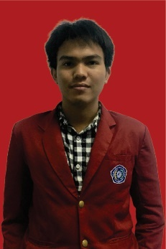Muhammad Rafii adalah nama dari penulis Laporan Praktek Kerja Lapangan ini. Penulis merupakan anak keenam dari enam bersaudara, ayah penulis bernama Arbain dan ibu bernama Satiah. Penulis lahir di Desa Wilas, Kecamatan Kelumpang Utara, Kabupaten Kotabaru, Kalimantan Selatan pada Rabu, 14 Juni 2000. Penulis menempuh pendidikan dimulai dari SDN Wilas (2006-2012), lalu dilanjutkan ke SMPN-2 Kelumpang Utara (2012-2015), kemudian dilanjutkan ke SMAN-1 Kelumpang Utara (2015-2018), hingga akhirnya penulis melanjutkan ke jenjang pendidikan dengan menempuh perkuliahan di Program Studi S1 Informatika, Fakultas Teknik, Universitas Muhammadiyah Banjarmasin.

Berkat kesabaran, motivasi yang tinggi, kekuatan, serta usaha yang gigih akhirnya penulis dapat menyelesaikan Laporan Praktek Kerja Lapangan ini dengan baik. Penulis berharap hasil dari laporan ini dapat memberikan kontribusi positif bagi Program Studi S1 Informatika, Fakultas Teknik, maupun Universitas Muhammadiyah Banjarmasin.

Akhir kata penulis mengucapakan rasa syukur yang sebesar-besarnya atas terselesaikannya Laporan Praktek Kerja Lapangan yang berjudul “Sistem Aplikasi Pengelolaan Kegiatan Praktek Kerja Lapangan S1 Informatika Universitas Muhammadiyah Banjarmasin Web”

Penulis

# KATA PENGANTAR

Dengan segala puji syukur kehadirat Allah Swt. yang telah memberikan rahmat dan hidayah-Nya sehingga penulis dapat menyelesaikan Laporan Praktek Kerja Lapangan yang berjudul “SISTEM APLIKASI PENGELOLAAN KEGIATAN PRAKTEK KERJA LAPANGAN S1 TEKNIK INFORMATIKA UNIVERSITAS MUHAMMADIYAH BANJARMASIN BERBASIS WEB”.

Sholawat serta salam kepada junjungan alam Nabi Besar Muhammad SAW. beserta keluarga dan sahabat beliau yang telah membawa umat manusia dari alam kegelapan menuju alam terang benderang hingga saat ini. Penulisan laporan praktek kerja lapangan ini selain dalam rangka melengkapi tugas dan memenuhi salah satu syarat untuk menyelesaikan pendidikan program sarjana, juga untuk membantu memudahkan pihak Koordinator PKL dan mahasiswa Studi S1 Informatika dalam melaksanakan kegian Praktek Kerja Lapangan.

Dalam proses pembuatan laporan praktek kerja lapangan, penulis banyak sekali mendapat bantuan dan bimbingan dari berbagai pihak yang terkait dari sejak tahap persiapan pengajuan judul hingga selesai.

Barito Kuala, 25 Januari 2022

**Muhammad Rafii**

**NPM. 1855201110008**

**DAFTAR ISI**

HALAMAN PERSEMBAHAN i

LEMBAR PENGESAHAN ii

LEMBAR PERNYATAAN iii

RIWAYAT HIDUP PENULIS iv

KATA PENGANTAR v

DAFTAR GAMBAR ix

DAFTAR TABEL xi

BAB I 12

PENDAHULUAN 12

1.1 Latar Belakang 12

1.2 Rumusan Masalah 13

1.3 Batasan Masalah 13

1.4 Tujuan dan Manfaat 14

1.5 Metodologi 14

1.6 Sistematika Penulisan 15

BAB II 17

TINJAUAN UMUM 17

2.1. Sejarah Program Studi 17

2.2. Gambaran Umum Program Studi 18

2.3. Struktur Organisasi Program Studi 19

2.4. Sistem yang Sedang Berjalan 19

2.5. Landasan Teori 20

2.5.1 Sistem 20

2.5.2 Informasi 20

2.5.3 Sistem Informasi 20

2.5.4 Aplikasi 21

2.5.5 Website 21

2.5.6 Internet 22

2.5.7 Flowchart 22

2.5.8 UML (Unified Modeling Language) 24

2.5.6 MySQL 28

2.5.7 PHP 29

2.5.8 Visual Studio Code 30

2.5.9 Laravel 30

2.5.10 Xampp 31

BAB III 33

ANALISA DAN DESAIN 33

3.1 Tabel Kegiatan Pelaksanaan PKL 33

3.2 Uraian Kegiatan PKL 34

3.3 Analisa Sistem 35

3.4 Usulan Pemecahan Masalah 35

3.5 Desain Sistem 35

3.5.1 Flowchart 35

3.5.2 Use Case Diagram 39

2. Use case Mahasiswa 40

3.5.3 Class Diagram 42

3.5.4 Sequence Diagram 44

3.5.5 Desain Interface 44

BAB IV 59

HASIL DAN PEMBAHASAN 59

4.1 Implementasi 59

4.1.1 Implementasi Sistem 59

4.1.2 Implementasi Program 59

BAB V 74

PENUTUP 74

5.1 Kesimpulan 74

5.2 Saran 74

DAFTAR PUSTAKA 78

LAMPIRAN 80

# DAFTAR GAMBAR

Gambar 2. 1 Aplikasi **Error! Bookmark not defined.**

Gambar 2. 2 Activity Diagram Symbol **Error! Bookmark not defined.**

Gambar 2. 3 MySQL **Error! Bookmark not defined.**

Gambar 2. 4 PHP **Error! Bookmark not defined.**

Gambar 2. 5 Visual Studio Code **Error! Bookmark not defined.**

Gambar 2. 6 Laravel **Error! Bookmark not defined.**

Gambar 2. 7 Xampp 31

Gambar 3. 1 Flow login 36

Gambar 3. 2 Flow logbook 37

Gambar 3. 3 Flow pendaftaran PKL 38

Gambar 3. 4 Flow pendaftaran seminar PKL 39

Gambar 3. 5 Use case Admin 40

Gambar 3. 6 Use case Mahasiswa 41

Gambar 3. 7 class diagram admin Sistem Aplikasi Pengelolaan Kegiatan Praktek Kerja Lapangan 44

Gambar 3. 8 sequence diagram admin 44

Gambar 3. 9 Halaman login 45

Gambar 3. 10 Halaman utama mahasiswa 46

Gambar 3. 11 Halaman logbook mahasiswa 47

Gambar 3. 12 Halaman input logbook mahasiswa 48

Gambar 3. 13 Halaman Pendaftaran PKL Mahasiswa 49

Gambar 3. 14 Halaman Input Persyaratan PKL Mahasiswa 50

Gambar 3. 15 Halaman Pendaftaran Seminar Mahasiswa 51

Gambar 3. 16 Halaman Input Persyaratan Pendaftaran Seminar Mahasiswa 52

Gambar 3. 17 Halaman Utama Admin 53

Gambar 3. 18 Halaman Data User 54

Gambar 3. 19 Halaman Input Data User 55

Gambar 3. 20 Halaman Logbook Admin 56

Gambar 3. 21 Halaman Pendaftaran PKL Admin 57

Gambar 3. 22 Halaman Pendaftaran Seminar PKL Admin 58

Gambar 4. 1 Halaman login admin dan mahasiswa 60

Gambar 4. 2 Halaman utama admin 61

Gambar 4. 3 Halaman Data User admin 62

Gambar 4. 4 Halaman Tambah Data User 63

Gambar 4. 5 Halaman Logbook admin 64

Gambar 4. 6 Halaman Pendaftaran PKL pada menu Admin 65

Gambar 4. 7 Halaman Pendaftaran Seminar PKL pada menu admin 66

Gambar 4. 8 Halaman Menu Utama Mahasiswa 67

Gambar 4. 9 Halaman Logbook Mahasiswa 68

Gambar 4. 10 Halaman Input Logbook Mahasiswa 69

Gambar 4. 11 Halaman Pendaftaran PKL 70

Gambar 4. 12 Halaman Input Persyaratan Pendaftaran PKL 71

Gambar 4. 13 Halaman Pendaftaran Seminar PKL 72

Gambar 4. 14 Halaman Input Persyaratan Seminar PKL 73

# DAFTAR TABEL

Tabel 2. 1 Struktur Program Studi S1 Informatika 19

Tabel 2. 2 Simbol Flowchart 22

Tabel 2. 3 Simbol Use Case 25

Tabel 2. 4 Simbol Class Diagram 26

Tabel 2. 5 Simbol Sequence Diagram 26

# BAB I

# PENDAHULUAN

# Latar Belakang

Universitas Muhammadiyah Banjarmasin adalah salah perguruan tinggi yang ada di Kalimantan Selatan. Universitas ini memiliki tiga lokasi yaitu Kampus 1 atau gedung FKIK yang berada di Jalan S.Parman Komplek Rumah Sakit Islam Kecamatan Banjarmasin Tengah Kota Banjarmasin, kemudian Kampus 2 atau Gedung Pascasarjana di Jalan S.Parman samping Gereja Eben Ezer Kecamatan Banjarmasin Tengah Kota Banjarmasin, yang ketiga yaitu Kampus Utama di Jalan Gubernur Syarkawi, Lingkar utara Handil Bakti, Kabupaten Barito Kuala.

Pada Universitas Muhammadiyah Banjarmasin terdapat 6 fakultas salah satunya Fakultas Teknik. Kegiatan praktek kerja lapangan juga dilakukan pada kampus Universitas Muhammadiyah Banjarmasin, selain sebagai kegiatan implementasi ilmu selama diperkuliahan, kegiatan PKL juga menjadi mata kuliah yang termasuk dalam kartu rencana studi, khususnya pada mahasiswa semester tujuh (7)[1][2]. Pada saat ini sistem yang berjalan pada S1 Informatika melakukan pencatatan data - data Mahasiswa dan masih didata secara semi komputerisasi yaitu memakai micrososft Office yaitu Excel. Hal ini menimbulkan berbagai permasalahan lainnya seperti salahnya pencatatan kegiatan mahasiswa PKL pada arsip, dan pembuatan laporan membutuhkan waktu yang cukup lama sehingga menyulitkan Admin dalam melakukan pekerjaannya[2].

Dengan adanya Aplikasi Pengelolaan Praktek Kerja Lapangan Berbasis Web ini data-data pengelolaan Mahasiswa akan lebih mudah dicari dan di rangkumkan jika diperlukan[3]. Rumusan masalah yang akan dibahas di penelitian ini adalah bagaimana sistem Aplikasi Pengelolaan Kegiatan PKL (Praktek Kerja Lapangan) Berbasis Web ini dapat membantu menata dan mengelola mahasiswa yang akan melakukan kegiatan. Pengelolaan Kegiatan PKL dengan menggunakan bahasa pemrograman PHP dengan Visual Studio Code sebagai editor Text nya[4]. Sedangkan Tujuan dari penelitian ini adalah membuat sebuah Aplikasi Pengelolaan Kegiatan PKL (Praktek Kerja Lapangan) Berbasis Web.

# 1.2 Rumusan Masalah

Dari latar belakang yang ada, terdapat permasalahan mengenai sebagai berikut :

1. Bagaimana merancang suatu sistem informasi yang akan menata dan mengelola mahasiswa yang akan melakukan kegiatan PKL berjalan baik.
2. Bagaimana mempermudah Mahasiswa untuk melakukan kegiatan Praktek Kerja Lapangan.
3. Bagaimana sistem yang dibuat dapat memberikan kemudahan bagi Admin untuk mengelola kegiatan Praktek Kerja Lapangan.

# 1.3 Batasan Masalah

Batasan masalah untuk praktek kerja lapangan ini adalah:

1. Hanya membahas penginputan Logbook mingguan.
2. Hanya membahas Pendaftaran PKL.
3. Hanya membahas Pendaftaran seminar PKL.
4. Tidak membahas tentang keamanan web.

# 1.4 Tujuan dan Manfaat

**1.4.1 Tujuan**

Membuat aplikasi berbasis web untuk mempermudah pendataan Mahasiswa melakukan kegiatan PKL dari pendaftaran hingga seminar PKL.

**1.4.2 Manfaat**

1. mempermudah koordinator dan mahasiswa, dalam pengelolaan kegiatan dan informasi mahasiswa PKL.
2. Mengimplementasikan ilmu perkuliahan ke dunia kerja.
3. Sistem ini bisa digunakan sebagai referensi penelitian selanjutnya.

# 1.5 Metodologi

Metodologi penelitian yang dipakai adalah:

a. **Observasi,** dengan datang langsung melihat dan terjun langsung melakukan Praktek Kerja Lapangan di gedung UMBCC Universitas Muhammadiyah Banjarmasin.

b. **Interview,** dengan melakukan wawancara pada 3 dari 8 dosen yang terlibat pada sistem Tugas Akhir, yaitu ibu Ayu Ahadi Ningrum.,M Tr.Kom sebagai koordinator PKL, bapak Rudy Ansari, M.Kom dan Nahdi Saubari, M.Kom. Dari hasil wawancara yang dilakukan tidak banyak permasalahan yang ada pada sistem sekarang, tetapi ada saran masukan untuk pembuatan sistem informasi yang dibuat.

c. **Sampling,** dari beberapa jurnal yang telah dijadikan acuan untuk program ini.

# 1.6 Sistematika Penulisan

Sistematika penulisan dari praktek kerja lapangan ini adalah:

BAB 1 PENDAHULUAN

Pada bab ini menjelaskan mengenai latar belakang dan rumusan masalah pada topik bahasan dan juga tempat mengenai dilakukannya Praktek Kerja Lapangan (PKL).

BAB 2 TINJAUAN UMUM

Pada bab ini membahas sejarah dari tempat PKL, struktur organisasi pada tempat PKL, sistem yang sedang berjalan pada Tugas Akhir yang menjadi project, dan landasan teori yang digunakan unutk penyelesaian masalah

BAB 3 ANALISA DAN DESAIN

Bagian bab ini menjelaskan mengenai hal yang dilakukan pada pelaksanan PKL berjalan, mengenai analisa pada sistem, pencarian masalah dan pemecahan masalahnya dengan desain dari sistemnya.

BAB 4 HASIL DAN PEMBAHASAN

Bab ini membahas mengenai implementasi dan pengujian dari sistem yang dibuat.

BAB 5 PENUTUP

Bab ini berisikan kesimpulan dan saran dari hasil sistem yang dibuat dan juga kekurangan sistemnya.

# BAB II

# TINJAUAN UMUM

# Sejarah Program Studi

Program Studi S1 Informatika merupakan salah satu program studi yang terdapat pada Fakultas Teknik Universitas Muhammadiyah Banjarmasin. Program Studi S1 Informatika didirikan bersamaan dengan didirikannya Universitas Muhammadiyah Banjarmasin pada tahun 2016. Diawal tahun 2021 ini Program Studi S1 Informatika sudah memasuki tahun ke 5 (lima) setelah SK Penyelenggaran yang dikeluarkan oleh Kementerian Riset, Teknologi dan Pendidikan Tinggi. Program Studi S1 Informatika memiliki 2 (dua) bidang fokus yaitu Teknologi Web dan Jaringan Komputer yang mana dua bidang ini diambil dari perumusan tentang konsentrasi yang akan dicapai oleh lulusan yang mengacu pada profil lulusan. Pada pertengahan tahun 2016 Program Studi S1 Informatika membuka pendaftaran mahasiswa baru di bulan September. Di tahun 2016 di Program Studi Informatika memiliki 14 (empat belas) mahasiswa, di tahun 2017 memiliki 24 (dua puluh empat) mahasiswa, di tahun 2018 memiliki 25 (dua puluh lima) mahasiswa, di tahun 2019 memiliki 21 (dua puluh satu) mahasiswa dan di tahun 2020 memiliki 30 (tiga puluh) mahasiswa. Program Studi S1 Informatika untuk saat ini sudah memiliki alumni yang berjumlah 14 (empat belas) orang pada tahun 2019 dan di tahun 2020 berjumlah 10 (sepuluh) orang.

# Gambaran Umum Program Studi

Program Studi S1 Informatika merupakan salah satu program studi yang terdapat pada Fakultas Teknik Universitas Muhammadiyah Banjarmasin. Program Studi S1 Informatika memiliki visi, misi, dan keunggulan. Visi dari Program Studi S1 Informatika yaitu menjadi Program Studi Informatika yang unggul dalam mengintegrasikan nilai Islam berkemajuan di Kalimantan Selatan 2026.

Misi dari Program Studi S1 Informatika adalah sebagai berikut:

1. Bidang Pendidikan dan Pengajaran

Menyelenggarakan **Pendidikan dan Pengajaran** yang berbasis pada perkembangan ilmu pengetahuan dan teknologi.

1. Bidang Penelitian

Melaksanakan **kegiatan Penelitian** di bidang Kecerdasan Buatan sebagai wujud untuk pengembangan ilmu.

1. Bidang Pengabdian pada Masyarakat

Melaksanakan **kegiatan Pengabdian kepada Masyarakat** sebagai wujud bakti dalam mengimplementasi keilmuan di masyarakat.

1. Bidang Al Islam ke-Muhammadiyahan

Menyelenggarakan **kegiatan Al Islam ke-Muhammadiyahan** yang berintegrasi pada ilmu pengetahuan dan teknologi.

Adapun keunggulan Program Studi S1 Informatika yaitu:

1. Kurikulum dan Silabus matakuliah terupdate sesuai dengan kebutuhan para *stakeholder*.
2. Proses belajar dilakukan dengan cara yang inovatif dan kreatif dengan melibatkan mahasiswa secara aktif.
3. Mahasiswa diajarkan tentang pengetahuan, konsep, dan kemampuan dalam pembuatan *software*, baik berbasis web maupun *desktop*.
4. Pembimbingan penuh di lab. komputer agar mahasiswa dapat memahami secara langsung pengembangan software serta pengelolaan jaringan komputer.

Program Studi S1 Informatika memiliki prospek lulusan yaitu *Web Administrator*, *Programmer*, *Network* *Engineer*, Konsultan IT, Analis Sistem dan Dosen dengan gelar kelulusan Sarjana Komputer (S. Kom).

# Struktur Organisasi Program Studi

Tabel 2. 1 Struktur Program Studi S1 Informatika

|  |  |
| --- | --- |
| Jabatan | Nama |
| Ketua Program Studi | Rudy Ansari, M.Kom |
| Unit Penjamin Mutu | Ihdalhubbi Maulida, M.Kom |
| Pengelola Lab. Teknik | Mukhaimy Gazali, M.Si |
| Bidang Pusat Data dan Informasi | Windarsyah, M.Kom |
| Kasubbag. Akademik Fakultas | Kamarudin, M.Kom |
| Kasubbag. Kemahasiswaan & Koordinator PKL | Ayu Ahadi Ningrum, M.Tr.Kom |
| Koordinator Tugas Akhir | Finki Dona Marleny, M.Kom |
| Dosen | Nahdi Saubari, M.Kom |

# Sistem yang Sedang Berjalan

Sistem yang sedang berjalan berupa pencatatan data kegiatan Mahasiswa pada waktu praktek kerja lapangan masih didata secara semi komputerisasi yaitu memakai micrososft Office yaitu Excel.

# 2.5. Landasan Teori

Aplikasi yang akan digunakan pihak Program Studi S1 Informatika adalah Sistem Aplikasi Pengelolaan Kegiatan Praktek Kerja Lapangan Berbasis *Website* di Program Studi S1 Informatika.

2.5.1 Sistem

Sistem merupakan sekumpulan entitas (*hardware, brainware, software*) yang saling berinteraksi, bekerjasama dan berkolaborasi untuk mencapai tujuan tertentu. Sistem dapat diartikan juga sebagai suatu kumpulan atau himpunan dari unsur komponen.

### **Informasi**

Sebuah informasi dapat didefinisikan sebagai suatu hasil dari pengolahan data dalam suatu bentuk yang lebih berguna dan lebih berarti bagi penerimanya yang menggambarkan suatu kejadian-kejadian yang nyata yang digunakan untuk pengambilan keputusan. Dalam arti yang lebih singkat, informasi merupakan hasil olah dari data sehingga menjadi sebuah bentuk yang lain, yang lebih berguna bagi penerimanya.

2.5.3 Sistem Informasi

Sistem informasi dapat didefinisikan sebagai seperangkat entitas yang terdiri dari *hardware*, *software* dan *brainware* yang saling bekerjasama untuk menyediakan data yang diolah sehingga berguna dan bermanfaat bagi penerima data tersebut.

# 2.5.4 Aplikasi

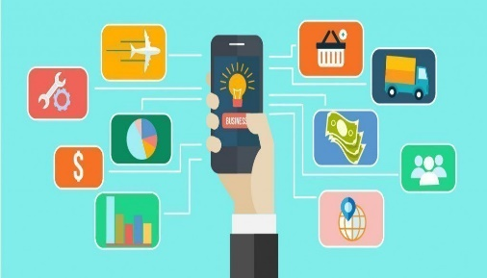

Gambar 2. 1 Aplikasi

Aplikasi merupakan perangkat lunak yang beroperasi pada sistem tertentu untuk menjalankan perintah-perintah atau tugas-tugas tertentu. Menurut kamus besar Bahasa Indonesia “Aplikasi adalah penerapan dari rancang sistem untuk mengolah data yang menggunakan aturan atau ketentuan Bahasa pemrograman tertentu”. Penggunaan aplikasi pada umumnya adalah untuk mengontrol perangkat keras.

# 2.5.5 Website

*Website* adalah kumpulan halaman dalam suatu domain yang memuat tentang berbagai informasi agar dapat dibaca dan dilihat oleh pengguna internet melalui sebuah mesin pencari. Informasi yang dapat dimuat dalam sebuah website umumnya berisi mengenai konten gambar, ilustrasi, video, dan teks untuk berbagai macam kepentingan

# 2.5.6 Internet

Internet adalah komunikasi jaringan atau komunikasi global yang menghubungkan seluruh computer didunia meskipun berbeda sistem operasi dan mesin[5].

# 2.5.7 Flowchart

*Flowchart* digambarkan seperti bagan yang mempunyai arus. Arus tersebut menggambarkan langkah penyelesaian suatu masalah[6]. *Flowchart* menggambarkan penjelasan tentang langkah-langkah dan urutan prosedur dari suatu program[7, p. 176].Berikut beberapa simbol dari *flowchart* serta penjelasannya.

Tabel 2. 2 Simbol Flowchart

|  |  |  |
| --- | --- | --- |
| SIMBOL | NAMA | KETERANGAN |
|  | *Terminator* (“Mulai” atau “Selesai”) | Digunakan untuk menunjukan awal dan akhir suatu program. |
|  | Proses | Digunakan untuk menulis proses yang dilakukan oleh komputer. |
|  | *Input*/*Output* | Digunakan untuk menerima data atau mengeluarkan data |
|  | Kondisi | Kondisi Digunakan untuk mengambil keputusan “Ya” atau “Tidak” |
|  | Panah | Digunakan sebagai penunjuk arah dan alur. |
| Predefined Process | Proses sebelumnya | Menunjukkan proses Bernama yang didefinisikan di tempat lain. |
| On-page Connector | Konektor pada Halaman | Digunakan untuk menggantikan garis Panjang pada halaman flowchart. |
| Off-page Connector | Konektor Luar Halaman | Digunakan saat target berada di halaman lain. |
| Flowchart Symbol - Delay | Delay | Setiap periode penundaan yang merupakan bagian dari proses. |
| Flowchart Symbol - Document | Dokumen | Menandakan sebuah dokumen. |
|  | Multi Dokumen | Menandakan beberapa dokumen. |
| Flowchart Symbol - Preparation | Persiapan | Menunjukkan langkah persiapan. |
| Symbol Display | Display | Tampilan mesin. |
| Flowchart Symbol - Manual Operation | Operasi Manual | Menyatakan sebuah proses yang dilakukan secara manual dan tidak dilakukan oleh computer. |
| Symbol Manual Input | Manual Input | Menunjukkan sebuah aktivitas yang dilakukan melalui keyboard, berupa inputan dan operasi lainnya. |

# 2.5.8 UML (Unified Modeling Language)

UML adalah bahasa untuk menspesifikasi, menvisualiasasi, membangun dan mendokumentasikan artifact (bagian dari informasi yang digunakan atau dihasilkan oleh proses pembuatan perangkat lunak, artifact tersebut dapat berupa model, deskripsi atau perangkat lunak) dari sistem perangkat lunak, seperti dalam pemodelan bisnis dan sistem non perangkat lunak lainnya[8, p. 1]. Selain itu UML adalah bahasa pemodelan yang menggunakan konsep berorientasi object[9].

1. ***Use Case Diagram***

*Use case diagram* merupakan deskripsi fungsi dari sebuah sistem dari sudut pandang pengguna. *Use case* mendefinisikan apa yang dilakukan oleh sistem dan bekerja dengan menggunakan deskripsi urutan langkah yang dilakukan pengguna terhadap sistem maupun sebaliknya[8, p. 7]. Terdapat dua *stereotype* yang digunakan dalam *use case diagram*, yaitu <<extend>> untuk menunjukkan bahwa satu *use case* merupakan tambahan fungsionalitas dari *use case* lain jika syarat tertentu sudah dipenuhi. Sedangkan <<include>> untuk menggambarkan bahwa suatu *use case* seluruhnya merupakan fungsionalitas dari *use case* lainnya.[10]

Tabel 2. 3 Simbol Use Case

|  |  |
| --- | --- |
| **Gambar** | **Keterangan** |
|  | Menggambarkan fungsionalitas yang disediakan sistem sebagai unit-unit yang bertukar pesan antar unit dengan aktor. |
|  | Aktor, abstraksi dari orang atau sistem yang lain yang mengaktifkan fungsi dari target sistem. |
|  | Asosiasi antara aktor dan *use case*, digambarkan dengan garis tanpa panah yang mengindikasikan siapa atau apa yang meminta interaksi secara langsung dan bukannya mendiindikasikan aliran data. |
|  | Asosiasi antara aktor dan *use case* yang menggunakan panah terbuka untuk mengindikasikan bila aktor berinteraksi secara pasif dengan sistem. |
|  | *Include*, merupakan di dalam *use* *case*, lain (*required*) atau pemanggilan *use case* oleh *use case* lain. |
|  | *Extend*, merupakan perluasan dari *use* *case* lain jika kondisi atau syarat terpenuhi.[11] |

1. ***Class Diagram***

*Class diagram* menggambarkan struktur dan deskripsi *class*, *package*, dan *object* beserta hubungannya satu sama lain. *Class diagram* merupakan sebuah spesifikasi yang mana apabila diinstansiasi akan menghasilkan sebuah objek dan merupakan inti dari pengembangan dan desain berorientasi objek. Tiga area pokok *class* yaitu nama, atribut, dan operasi. Atribut dan metode dapat memiliki salah satu sifat yaitu *private*, *protected*, *public*, dan *package*.[10]

Tabel 2. 4 Simbol Class Diagram

|  |  |
| --- | --- |
| **Multiplicity** | **Keterangan** |
| 1 | Satu dan hanya satu |
| 0..* | Boleh tidak ada atau 1 atau lebih |
| 1..* | Boleh tidak ada, maksimal 1 |
| n..n | Batasan antara, contoh 2..4 berarti minimal 2 maksimal 4[11] |

1. ***Sequence Diagram***

*Sequence diagram* mendokumentasikan interaksi antar-*class*. *Sequence diagram* menunjukkan sejumlah objek dan pesan yang diletakkan di antara objek-objek di dalam *use case*.[10]

Tabel 2. 5 Simbol Sequence Diagram

|  |  |
| --- | --- |
| **Gambar** | **Keterangan** |
|  | *Entity Class*, merupakan bagian dari sistem yang berisi kumpulan kelas. |
|  | *Boundary Class*, berisi kumpulan kelas yang menjadi *interface* atau interaksi satu atau lebih aktor dengan sistem. |
|  | *Messager*, simbol mengirim pesan antar *class*. |
|  | *Recursive*, menggambarkan pengiriman pesan yang dikirim untuk dirinya sendiri. |
|  | *Activation*, mewakili sebuah eksekusi operasi dari objek, panjang kotak ini berbanding lurus dengan durasi aktivitas sebuah operasi. |
|  | *Lifeline*, garus titik-titik yang terhubung dengan objek, sepanjan *lifeline* terdapat *activation*.[11] |

1. ***Activity Diagram***

*Activity diagram* menggambarkan aliran kerja atau aktivitas dari sebuah sistem atau proses bisnis.[11] Adapun simbol-simbol yang digunakan pada *activity diagram* yaitu:

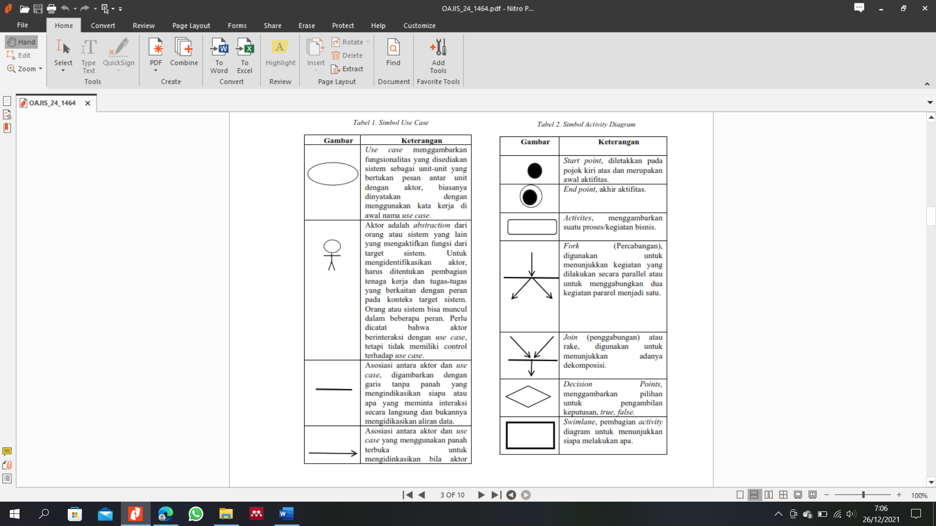

Gambar 2. 2 Activity Diagram Symbol

# 2.5.6 MySQL



Gambar 2. 3 MySQL

MySQL adalah sebuah implementasi dari sistem manajemen basisdata relasional (RDBMS) yang didistribusikan secara gratis dibawah lisensi GPL (General Public License)[12, p. 241]. Setiap pengguna dapat secara bebas menggunakan MySQL, namun dengan batasan perangkat lunak tersebut tidak boleh dijadikan produk turunan yang bersifat komersial[13].

# 2.5.7 PHP



Gambar 2. 4 PHP

PHP adalah singkatan dari “Hypertext Preprocessor”, yang merupakan sebuah bahasa scripting yang terpasang pada HTML untuk membuat website yang dinamis. PHP merupakan server side scripting yaitu sintak dan perintah-perintah PHP akan dieksekusi deserver kemudian hasilnya baru ditampilkan ke browser dalam format HTML. PHP bersifat open source sehingga source code-nya dapat diubah- ubah dan dapat didistribusikan dengan bebas[13].

# 2.5.8 Visual Studio Code



Gambar 2. 5 Visual Studio Code

Visual Studio Code adalah kode editor sumber yang dikembangkan oleh Microsoft untuk Windows, Linux dan macOS. Ini termasuk dukungan untuk debugging, kontrol git yang tertanam dan GitHub, penyorotan sintaksis, penyelesaian kode cerdas, snippet, dan refactoring kode. Ini sangat dapat disesuaikan, memungkinkan pengguna untuk mengubah tema, pintasan keyboard, preferensi, dan menginstal ekstensi yang menambah fungsionalitas tambahan[14].

# 2.5.9 Laravel



Gambar 2. 6 Laravel

Laravel merupakan kerangka kerja PHP yang mana dalam pengembangannya menggunakan arsitektur Model, View, dan Controller. Laravel mempermudah pengembang membuat aplikasi web yang kompleks karena merupakan framework dengan sintaks yang sangat baik. Sebagai sebuah framework PHP, laravel hadir sebagai platform *web development* yang bersifat *open source*

# 2.5.10 Xampp



Gambar 2. 7 Xampp

XAMPP adalah perangkat lunak bebas, yang mendukung banyak sistem operasi, merupakan kompilasi dari beberapa program. XAMPP merupakan tool yang menyediakan paket perangkat lunak ke dalam satu buah paket. Dengan menginstall XAMPP maka tidak perlu lagi melakukan instalasi dan konfigurasi web server Apache, PHP dan MySQL secara manual. XAMPP akan menginstalasi dan mengkonfigurasikannya secara otomatis untuk anda atau auto konfigurasi.

# BAB III

# ANALISA DAN DESAIN

1. Tabel Kegiatan Pelaksanaan PKL

Tabel 3. 1 Tabel Kegiatan Pelaksanaan PKL

|  |  |
| --- | --- |
| Hari/Tanggal | Kegiatan |
| Kamis, 25 November 2021 | Hari pertama masuk praktek kerja lapangan di Program Studi S1 Informatika |
| Jumat, 26 November 2021 | Bimbingan PKL ke-1 dengan dosen pembimbing |
| Senin, 29 November 2021 | Mencari dan mengumpulkan referensi jurnal mengenai aplikasi pengelolaan surat masuk dan surat keluar. |
| Selasa, 30 November 2021 | Mereview dan memahami referensi jurnal mengenai aplikasi pengelolaan surat masuk dan surat keluar. |
| Rabu - Jumat,  01-03 Desember 2021 | Melakukan bimbingan PKL Bersama dengan dosen pembimbing dan koordinator PKL secara *offline*, melakukan wawancara dengan Kepala Program Studi S1 Informatika mengenai surat-menyurat, dan merancang secara garis besar aplikasi yang ingin dibuat. |
| Senin – Jumat,  06-10 Desember 2021 | Menyusun bab 1 dan bab 2 laporan PKL, melakukan bimbingan PKL Bersama dengan dosen pembimbing dan koordinator PKL secara *online*. |
| Senin – Jumat,  13-17 Desember 2021 | Bimbingan PKL ke-2 dengan dosen pembimbing, Menyusun bab 2 dan bab 3 laporan PKL, melakukan bimbingan PKL Bersama dengan dosen pembimbing dan koordinator PKL secara *online*. |
| Senin – Jumat,  20-24 Desember 2021 | Membuat analisis dan desain sistem, bimbingan PKL ke-3 dengan dosen pembimbing mengenai revisi isi bab 1 dan bab 2 laporan PKL, melakukan bimbingan PKL Bersama dengan dosen pembimbing dan koordinator PKL secara *online*. |
| Senin – Jumat,  27-31 Desember 2021 | Menyusun bab 3 tentang analisis sistem dan usulan pemecahan masalah. Membuat desain sistem mengenai flowchart, use case diagram, sequence diagram, activity diagram, class diagram, dan table database. |
| Senin – Jumat,  03-07 Januari 2022 | Menyusun bab 3 tentang desain sistem mengenai desain interface, mengimplementasikan pemrograman dan pembuatan perangkat lunak, melakukan bimbingan dengan dosen pembimbing dan revisi laporan PKL bab 3, melakukan bimbingan bersama dengan dosen pembimbing dan koordinator PKL secara *online*. |
| Senin – Jumat,  10-14 Januari 2022 | Revisi laporan PKL bab 3, melakukan bimbingan dengan dosen pembimbing, implementasi mengenai pemrograman dan pembuatan perangkat lunak pengelolaan surat masuk dan surat keluar |

1. Uraian Kegiatan PKL

Kegiatan PKL dilaksanakan di Laboratorium Multimedia atau Ruang Kuliah 1.06 UMBCC Universitas Muhammadiyah Banjarmasin dari hari Senin s/d Jumat pada pukul 09.00 – 15.00 WITA. Berpakaian rapi, sopan, dan bebas pantas, dikhususkan pada hari Senin dan Kamis menggunakan pakaian kemeja putih dan bawahan hitam. Pada hari Kamis, 25 November 2021 merupakan hari pertama dilaksanakannya PKL. Konsultasi PKL dengan dosen pembimbing dilakukan secara *online* maupun *offline*. Setiap minggu pada hari jumat dilaksanakan bimbingan bersama dengan semua dosen secara rutin untuk memberikan arahan kegiatan PKL.

1. Analisa Sistem

Sistem yang sedang berjalan di Program Studi S1 Informatika Universitas Muhammadiyah Banjarmasin mengenai Praktek Kerja Lapangan masih dengan cara manual menggunakan perekapan melalui microsoft excel yang dilakukan oleh admin.

## **Usulan Pemecahan Masalah**

Perlunya dibuat sebuah Sistem Pengelolaan Praktek Kerja Lapangan Informatika Universitas Muhammadiyah Banjarmasin agar mempermudah pendaftaran serta kegiatan PKL pada mahasiswa yang mengikuti.

## **Desain Sistem**

Pada desain sistem ini akan membahas tentang Flowchart dan jenis dari diagram *Unified Modelling Language* seperti *use case diagram*, dan *activity diagram*. Kemudian dilanjutkan dengan rancangan table yang ada pada sistem dan prototype aplikasi yang akan dibuat

3.5.1 Flowchart

Pada gambar dibawah ini merupakan flowchart Kegiatan PKL dari awal login sampai selesai, berikut ini adalah flowchart melakukan proses kegiatan PKL.

|  |
| --- |
| Flow login |
| Gambar 3. 1 Flow login |

Pada bagian Flow login ini pengguna harus memasukan email dan password terlebih dahulu sebelum nantinya berhasil masuk ke tampilan menu utama.

|  |
| --- |
| Flow logbook |
| Gambar 3. 2 Flow logbook |

Pada flow logbook ini pengguna akan menemui menu logbook terlebih dahulu sebelum menginputkan logbook mingguan beserta tanda tangan dosen pembimbing PKL kemudan mengsubmit hingga selesai.

|  |
| --- |
| Flow pendaftaran PKL |
| Gambar 3. 3 Flow pendaftaran PKL |

Selanjutnya pada bagian pendaftaran PKL, pengguna diharuskan memasukan data persyaratan PKL hingga lengkap berserta data diri pendaftar PKL.

|  |
| --- |
| Flow pendaftaran seminar PKL |
| Gambar 3. 4 Flow pendaftaran seminar PKL |

Kemudian pada flow pendaftaran seminar PKL pengguna harus menginputkan proposal PKL dari Bab 1 hingga Bab 5.

3.5.2 Use Case Diagram

Pada gambar dibawah ini adalah use case diagram admin di sistem aplikasi PKL pada prodi informatika Universitas Muhammadiyah Banjarmasin.

**1. Use case Admin**

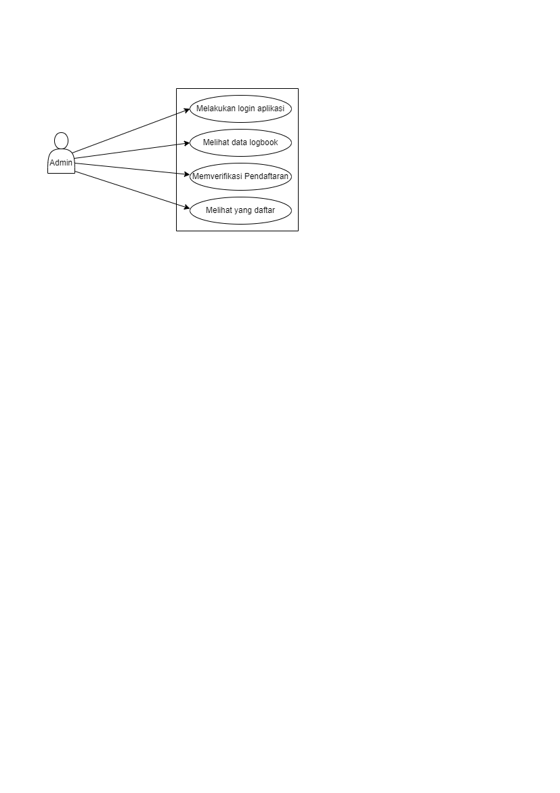

Gambar 3. 5 Use case Admin

Berikut merupakan gambaran yang dapat dilakukan oleh admin seperti melakukan login aplikasi, melihat data logbook, memverifikasi pendaftaran serta melihat siapa saja yang telah mendaftar.

|  |  |  |
| --- | --- | --- |
| **No** | **Use case** | **Deskripsi** |
| 1 | Melakukan login aplikasi | Merupakan proses awal untuk masuk kehalaman dashboard. |
| 2 | Melihat data logbook | Merupakan proses data yang sudah mengumpulkan logbook. |
| 3 | Memverifikasi pendaftaran | Merupakan proses memverifikasi pendaftaran PKL dan seminar PKL |
| 4 | Melihat yang daftar | Merupakan proses melihat data mahasiswa yang sudah daftar PKL dan seminar PKL |

2. Use case Mahasiswa

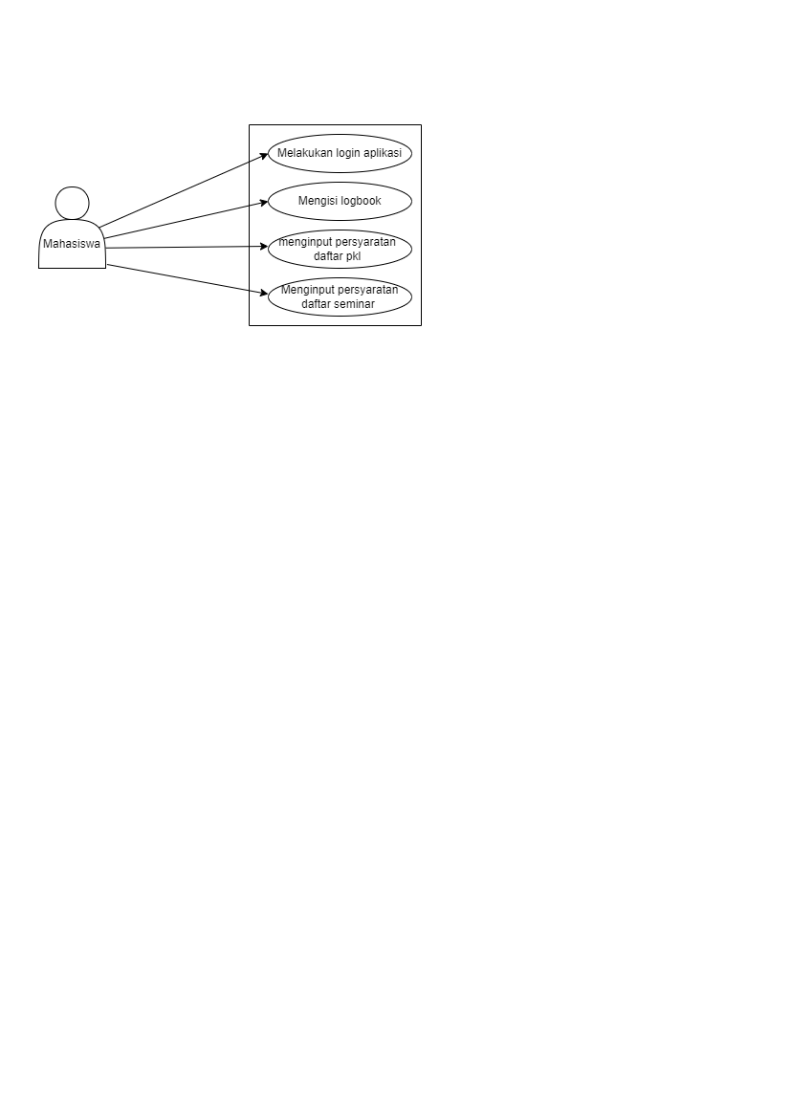

Gambar 3. 6 Use case Mahasiswa

selanjutnya pada tampilan mahasiswa, pengguna dapat melakukan login aplikasi terlebih dahulu sebelum mengisi logbokk kemudian menginput persyaratan untuk mendaftar PKL serta menginput persyaratan pendaftaran seminar.

|  |  |  |
| --- | --- | --- |
| **No** | **Use case** | **Deskripsi** |
| 1 | Melakukan login aplikasi | Merupakan proses awal untuk masuk kehalaman dashboard. |
| 2 | Mengisi logbook | Merupakan proses mengumpulkan logbook. |
| 3 | Menginput persyaratan daftar PKL | Merupakan proses pendaftaran PKL |
| 4 | Menginput persyaratan daftar seminar PKL | Merupakan proses pendaftaran seminar PKL |

3.5.3 Class Diagram

Gambar 3.7 dibawah merupakan Class Diagram Admin Sistem Aplikasi Pengelolaan Kegiatan Praktek Kerja Lapangan S1 Informatika.

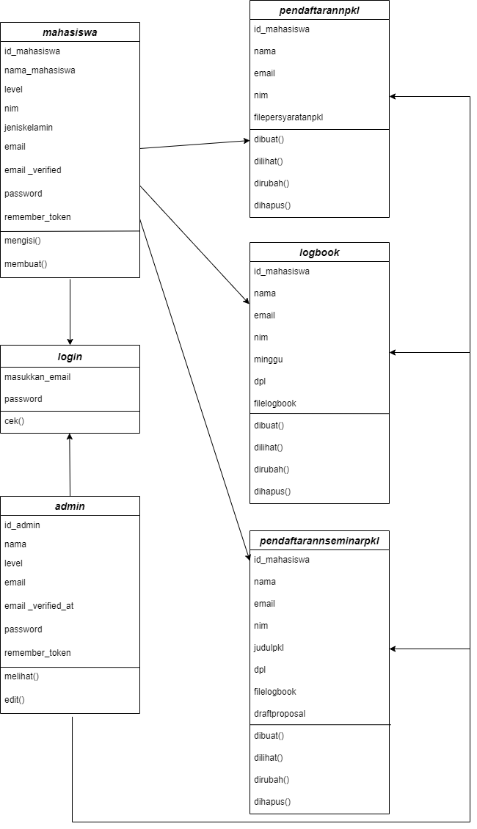

Gambar 3. 7 class diagram admin Sistem Aplikasi Pengelolaan Kegiatan Praktek Kerja Lapangan

3.5.4 Sequence Diagram

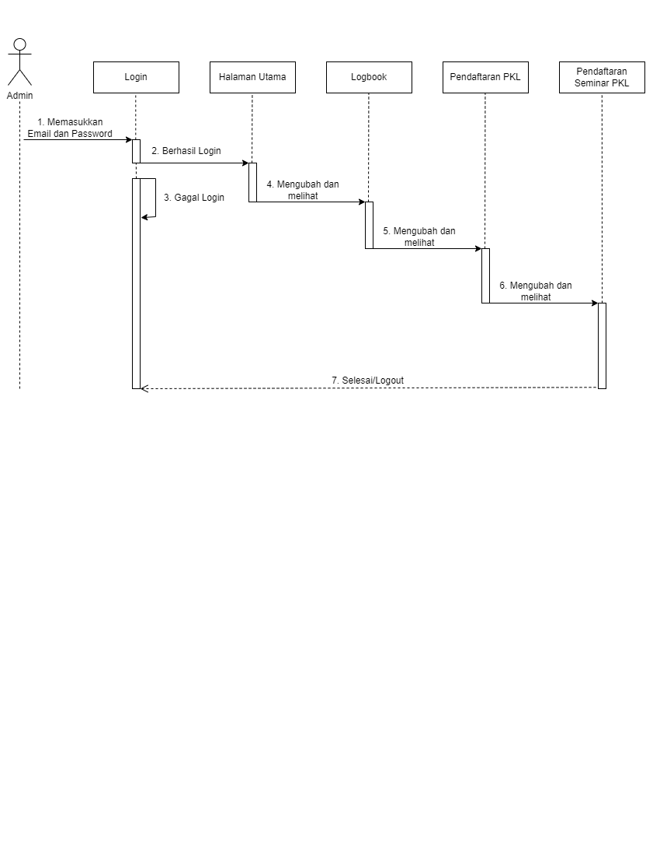

Gambar 3. 8 sequence diagram admin

Pada bagian sequence diagram admin ini pengguna harus terlebih dahulu memasukan email dan password sebelum login, apabila login berhasil maka pengguna akan langsung masuk ke halaman utama yang berisikan laman logbook, laman pendaftaran PKL dan laman pendaftaran seminar PKL yang mana selain dapat melihat halaman-halaman tersebut pengguna juga dapat mengubahnya, dan apabila login gagal maka pengguna akan Kembali ke halaman awal untuk memasukan email dan password Kembali.

3.5.5 Desain Interface

Berikut adalah desain *interface* yang ada pada sistem aplikasi pengelolaan kegiatan praktek kerja lapangan S1 Teknik Informatika Universitas Muhammadiyah Banjarmasin.

1. Halaman Login

Berikut tampilan *login* dengan desain sederhananya, berisikan form login yang terdiri dari masukan email, password dan masuk atau daftar akun bagi yang belum mempunyai akun.

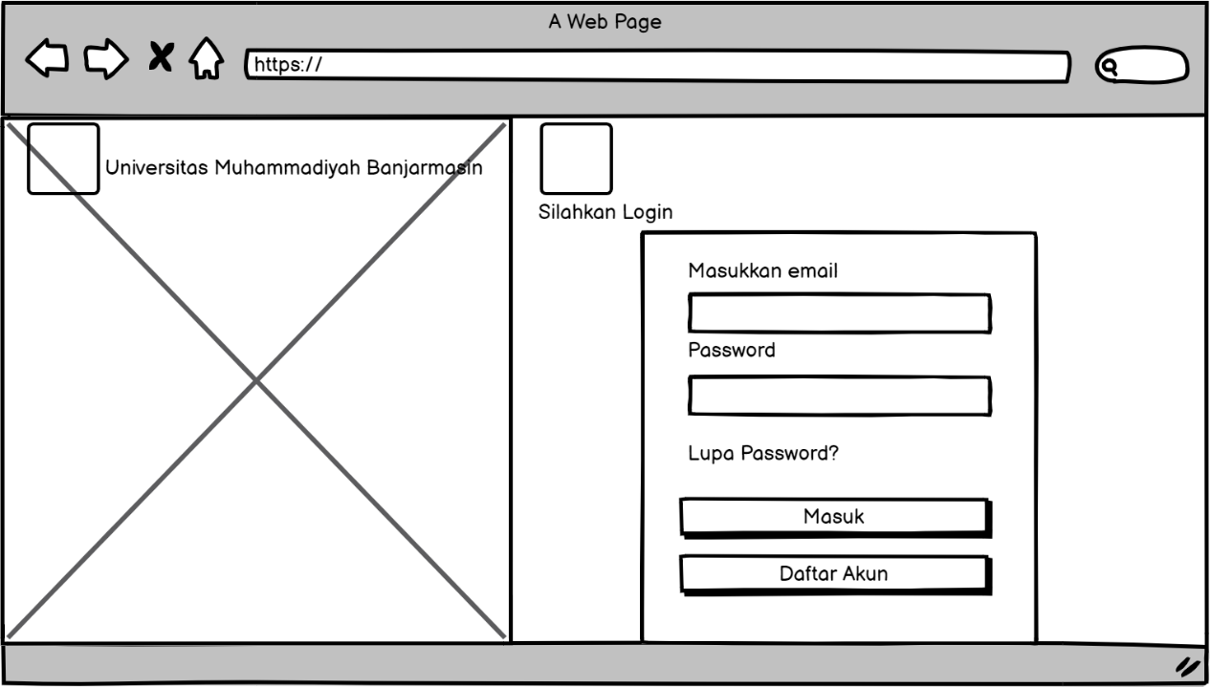

Gambar 3. 9 Halaman login

1. Halaman Utama

Berikut tampilan sketsa dari halaman utama setelah berhasil *login* maka akan muncul halaman utama atau *home* dengan pilihan menu yang terdiri dari menu logbook, menu pendaftaran PKL, menu pendaftaran seminar PKL dan button *logout.*

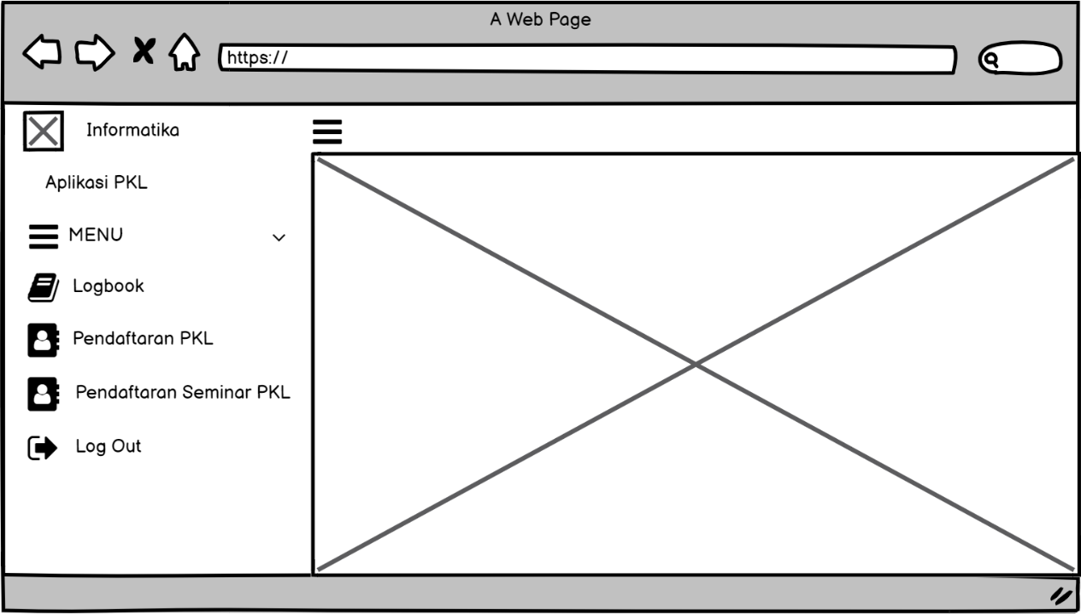

Gambar 3. 10 Halaman utama mahasiswa

1. Halaman Logbook

Berikut merupakan sketsa halaman logbook yang berisikan tabel data logbook mahasiswa berupa tabel nomor, nama, email, nim, minggu, dosen pembimbing lapangan dan status.

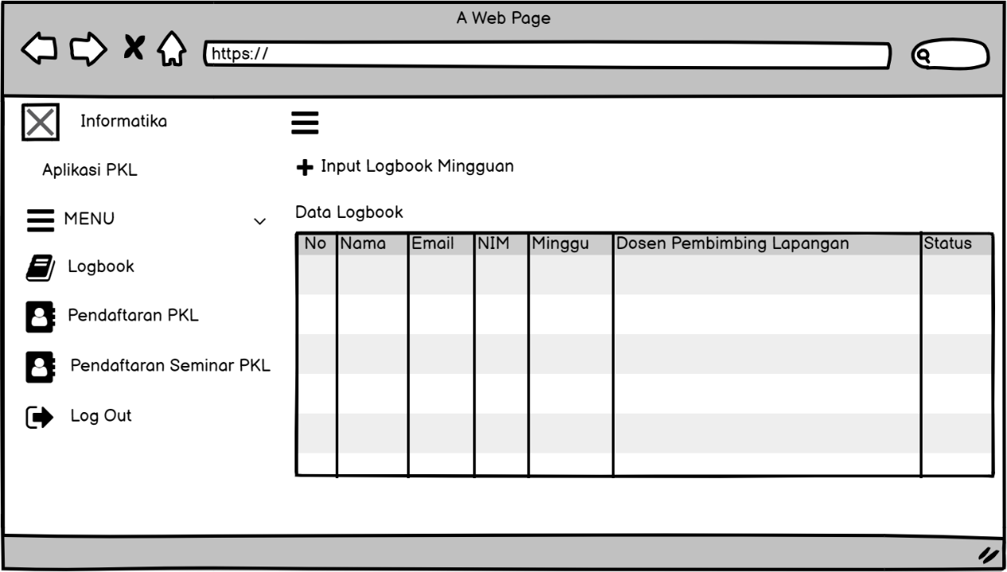

Gambar 3. 11 Halaman logbook mahasiswa

1. Halaman Input Logbook

Pada halaman penginputan logbook ini terdapat *form* yang berisikan nama, email address, nim, minggu, dosen pembimbing dan file logbook.

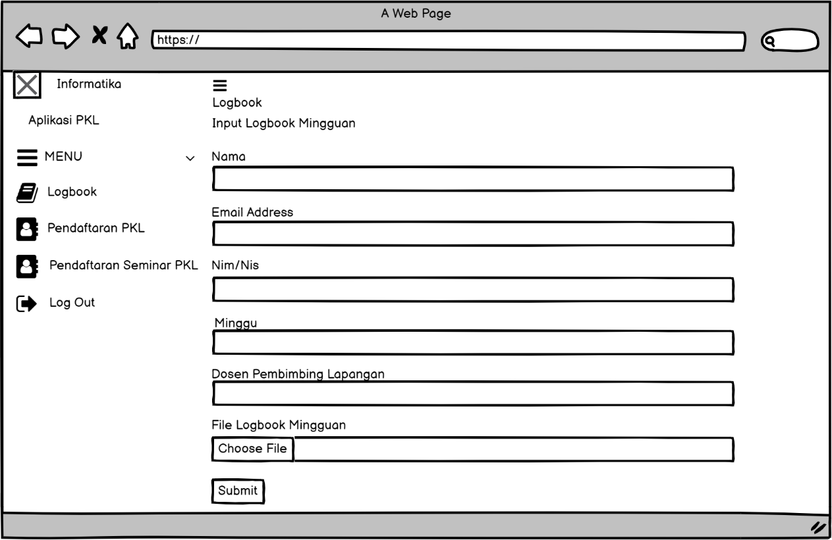

Gambar 3. 12 Halaman input logbook mahasiswa

1. Halaman Pendaftaran PKL

Berikut merupakan sketsa halaman pendaftaran PKL yang berisikan tabel data pendaftaran berupa nomor, nama, email, nim dan status.

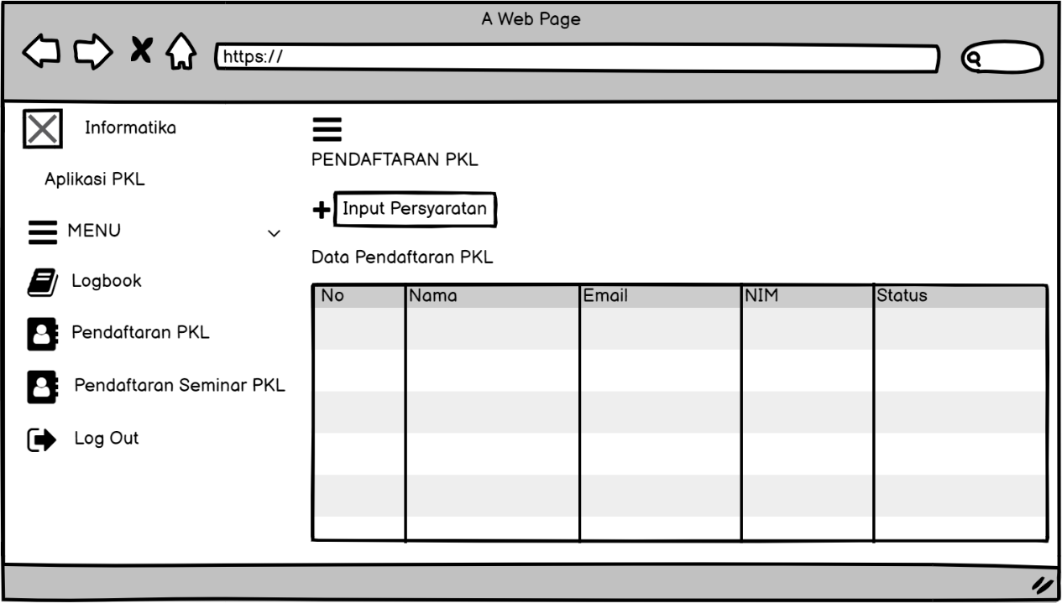

Gambar 3. 13 Halaman Pendaftaran PKL Mahasiswa

1. Halaman Input Persyaratan PKL

Pada halaman penginputan persyaratan PKL ini terdapat *form* yang berisikan nama, email address, nim/nis serta file persyaratan PKL.

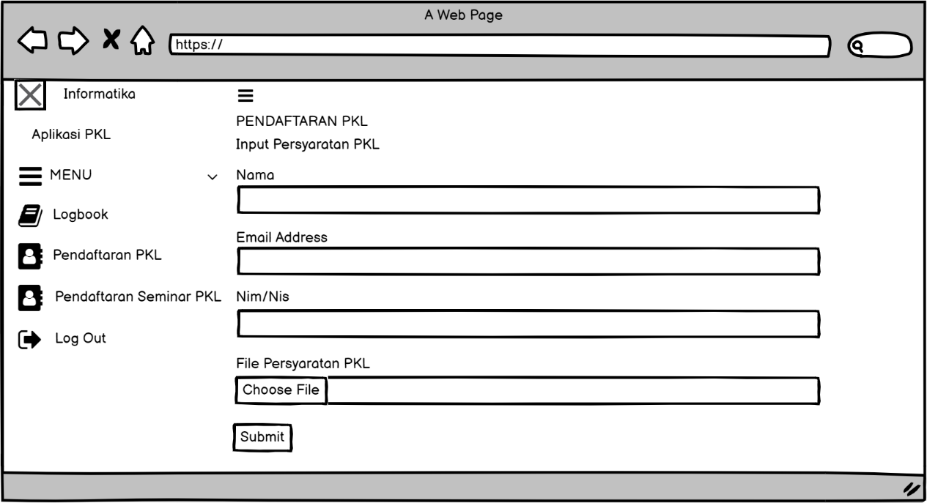

Gambar 3. 14 Halaman Input Persyaratan PKL Mahasiswa

1. Halaman Pendaftaran Seminar

Berikut merupakan sketsa halaman pendaftaran seminar PKL yang berisikan tabel data pendaftaran berupa nomor, nama, email, nim, judul PKL, dosen pembimbing, logbook PKL, draft bab laporan PKL dan aksi.

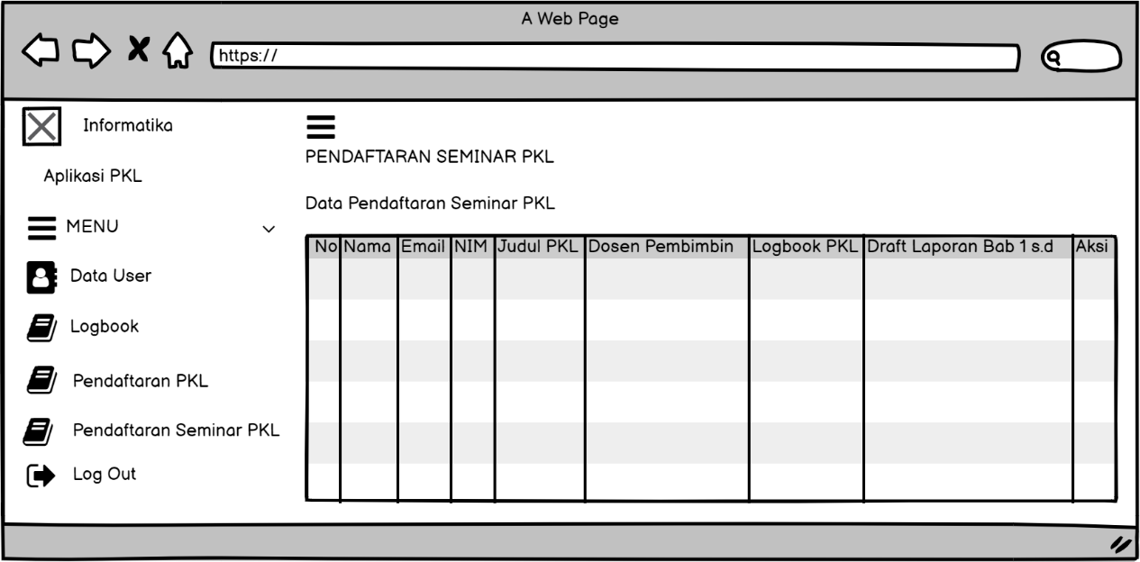

Gambar 3. 15 Halaman Pendaftaran Seminar Mahasiswa

1. Halaman Input Persyaratan Pendaftaran Seminar

Pada halaman penginputan persyaratan pendaftaran seminar PKL ini terdapat *form* yang berisikan nama, email address, nim/nis, judul PKL, dosen pembimbing serta file persyaratan PKL.

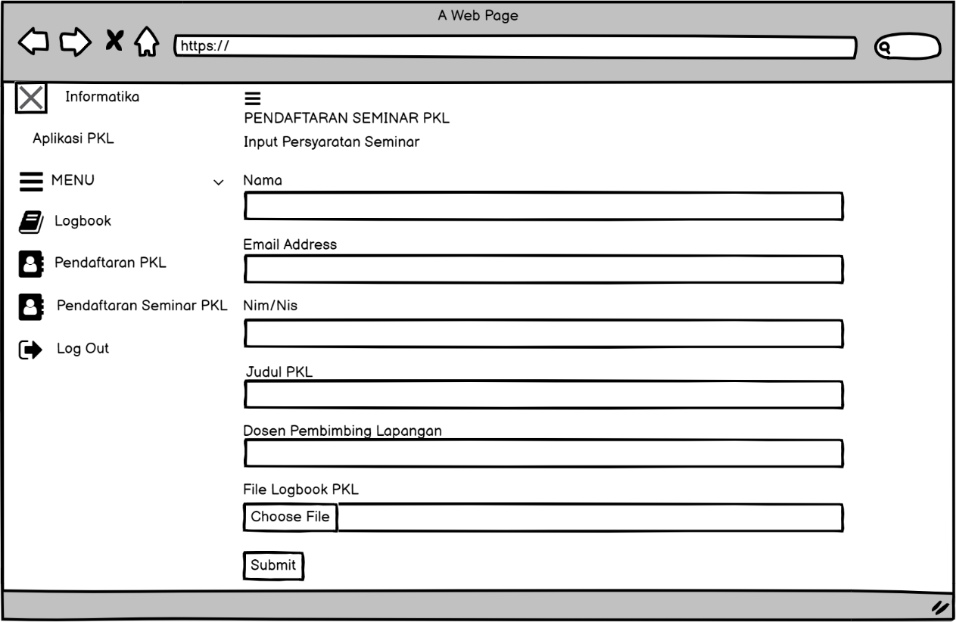

Gambar 3. 16 Halaman Input Persyaratan Pendaftaran Seminar Mahasiswa

1. Halaman Utama Admin

Berikut tampilan sketsa dari halaman utama admin setelah berhasil *login* maka akan muncul halaman utama atau *home* dengan pilihan menu yang terdiri dari data user, menu logbook, menu pendaftaran PKL, menu pendaftaran seminar PKL dan button *logout.*

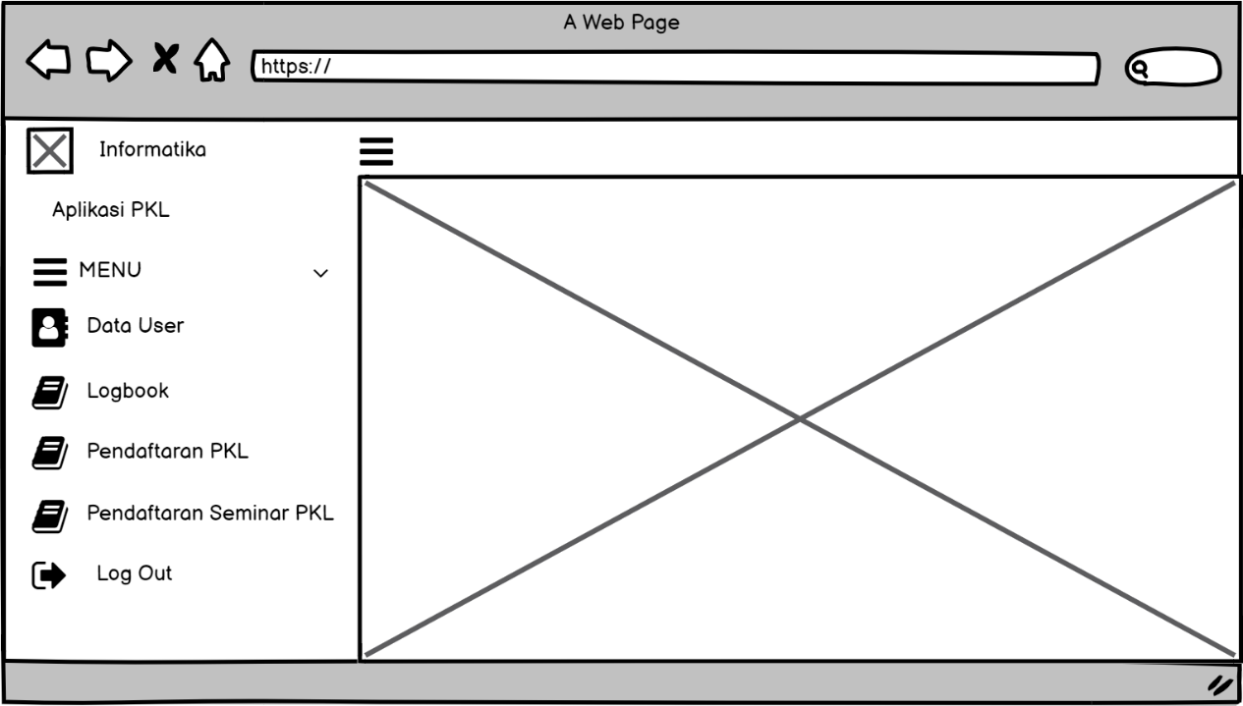

Gambar 3. 17 Halaman Utama Admin

1. Halaman Data User

Berikut tampilan sketsa dari halaman utama data user pada admin yang beisikan *form* berupa nomor, nama, email, nim, jenis kelamin dan aksi.

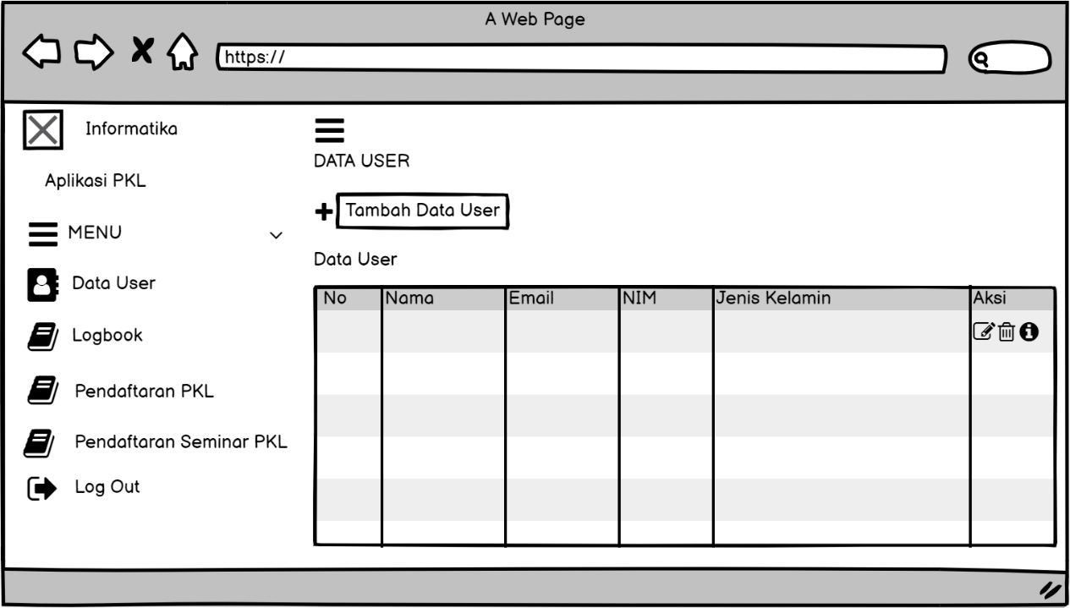

Gambar 3. 18 Halaman Data User

1. Halaman Input Data User

Ini merupakan halaman yang hanya admin saja yang dapat mengakses untuk menginputkan data user pada halaman ini terdapat *form* yang berisikan nama, email address, nim/nis, jenis kelamin, level dan password.

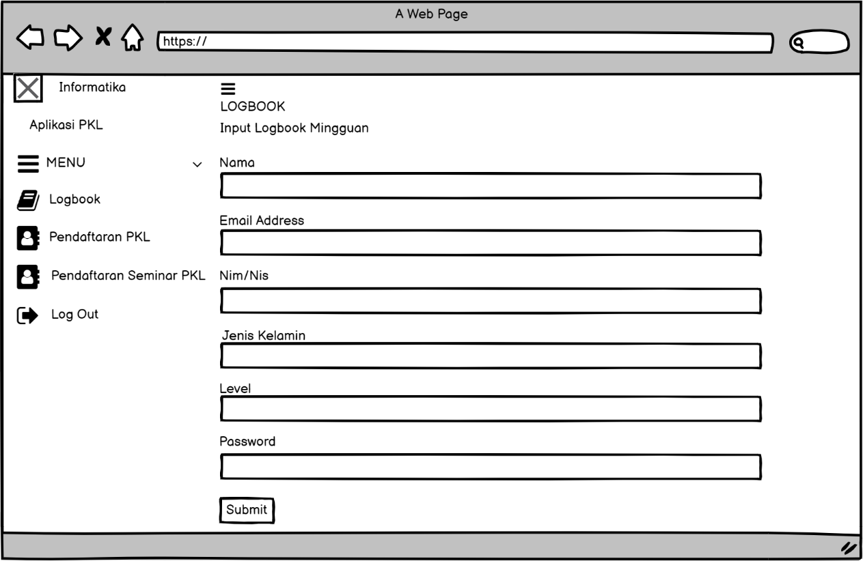

Gambar 3. 19 Halaman Input Data User

1. Halaman Logbook pada Admin

Ini merupakan halaman logbook dan hanya admin saja yang dapat melihat, halaman ini berisikan tabel data logbook berupa tabel nomor, nama, email, nim, minggu, dosen pembimbing lapangan, status, file dan aksi.

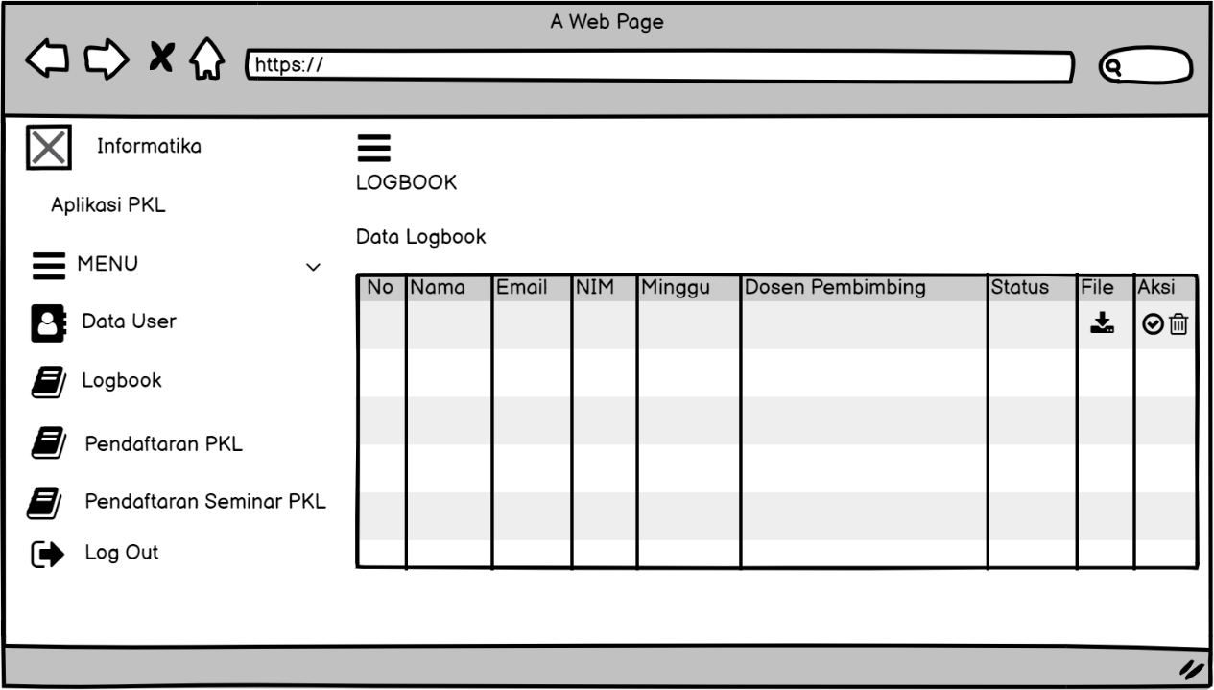

Gambar 3. 20 Halaman Logbook Admin

1. Halaman Pendaftaran PKL pada Admin

Berikut merupakan sketsa halaman pendaftaran PKL pada menu admin yang berisikan tabel data pendaftaran berupa nomor, nama, email, nim, file dan aksi.

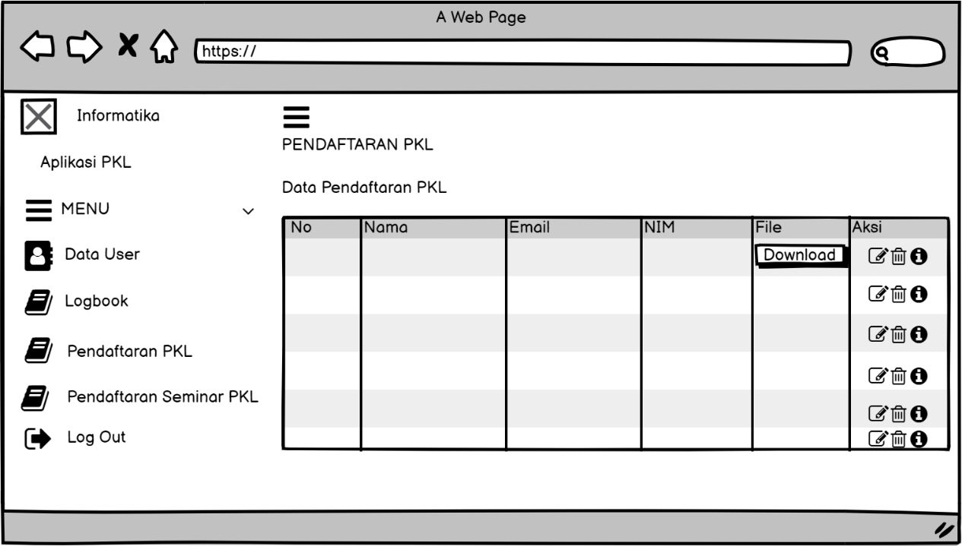

Gambar 3. 21 Halaman Pendaftaran PKL Admin

1. Halaman Pendaftaran Seminar PKL pada Admin

Berikut merupakan sketsa halaman pendaftaran seminar PKL pada menu admin yang berisikan tabel data pendaftaran seminar PKL berupa nomor, nama, email, nim, judul PKL, dosen pembimbing, logbook PKL, draft bab laporan PKL dan aksi.



Gambar 3. 22 Halaman Pendaftaran Seminar PKL Admin

# BAB IV

# HASIL DAN PEMBAHASAN

1. Implementasi
2. Implementasi Sistem
3. Perangkat Keras (*Hardware*)

Implementasi perangkat keras dari sistem yang akan dibangun secara lengkap dijelaskan seperti di bawah ini:

1. Prosesor – AMD Ryzen Mobile 7 4800H 8 Core 16 Thread
2. Menggunakan RAM 16 GB DDR4
3. Menggunakan SSD 512 GB
4. Menggunakan *mouse*, *keyboard*, monitor sebagai perantara antar muka.
5. Perangkat Lunak (*Software*)

Implementasi perangkat keras dari sistem yang akan dibangun secara lengkap dijelaskan seperti di bawah ini:

1. Sistem operasi: Windows 11 Home 64-bit
2. *Software*: Visual Studio Code v.1.63.2
3. Basis Data: MySQL 5.7.33
4. Implementasi Program
5. Halaman *Login*

Berikut tampilan dari halaman *login* untuk admin dan mahasiswa dalam aplikasi pengelolaan praktek kerja lapangan Informatika Universitas Muhammadiyah Banjarmasin.

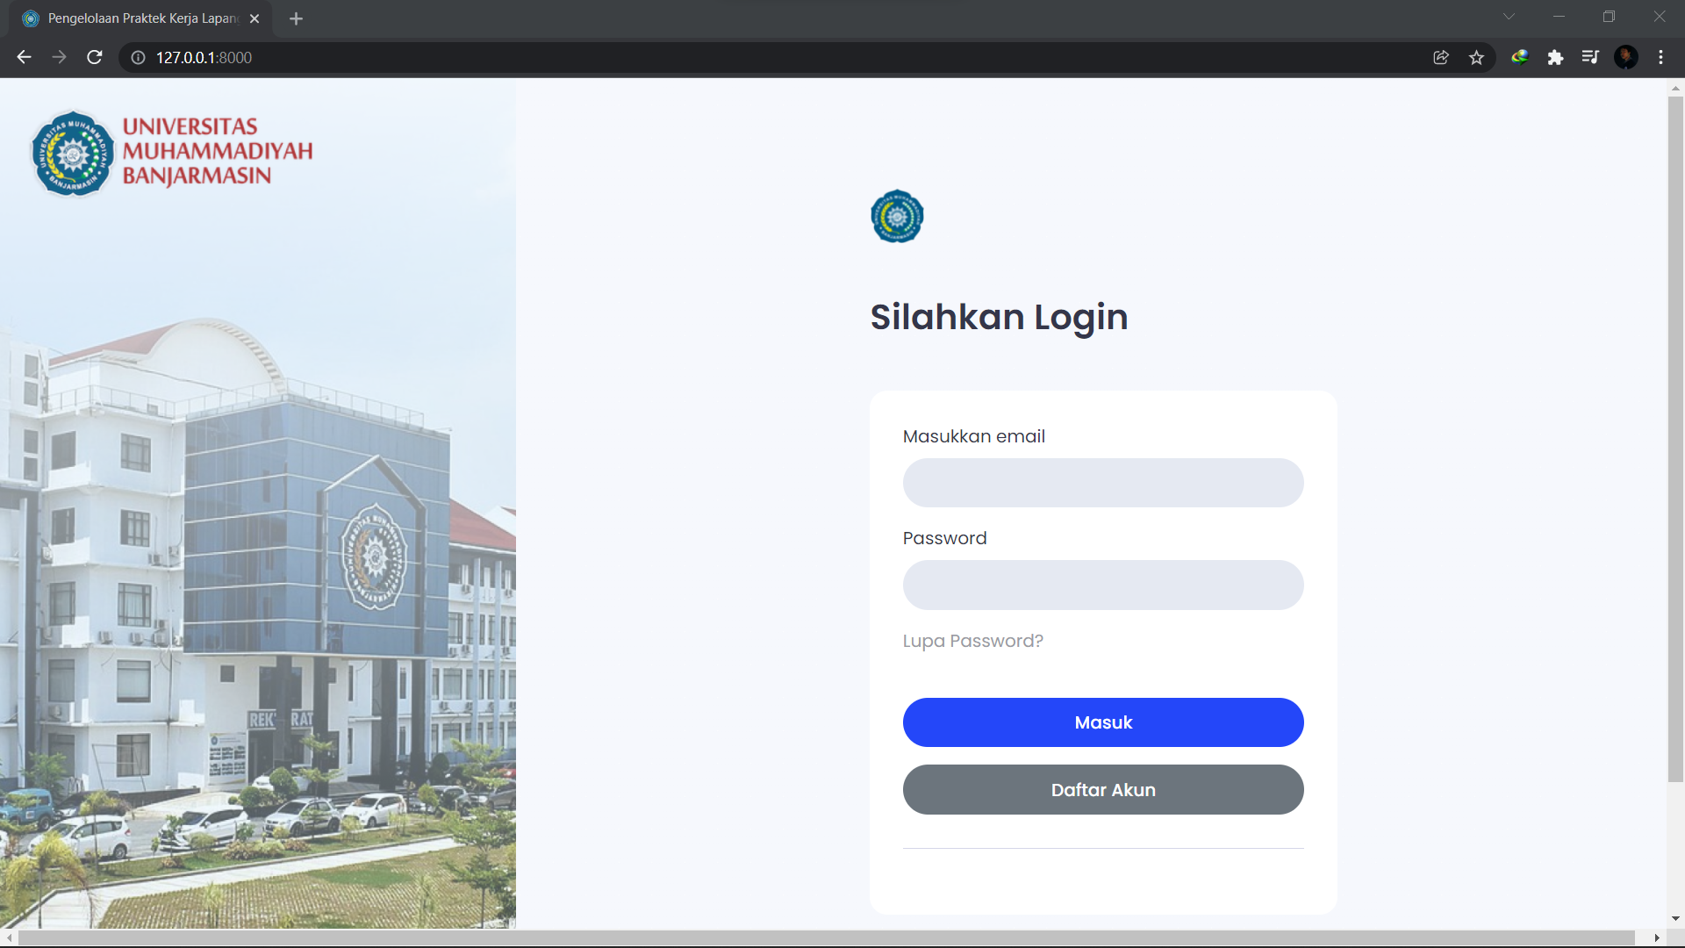

Gambar 4. 1 Halaman login admin dan mahasiswa

Sebelum masuk ke halaman utama admin dan mahasiswa melakukan *login* terlebih dahulu, setelah login berhasil maka akan ke tampilan halaman utama.

1. Halaman Utama

Berikut tampilan dari halaman utama untuk admin dan mahasiswa dalam aplikasi pengelolaan praktek kerja lapangan Informatika Universitas Muhammadiyah Banjarmasin.

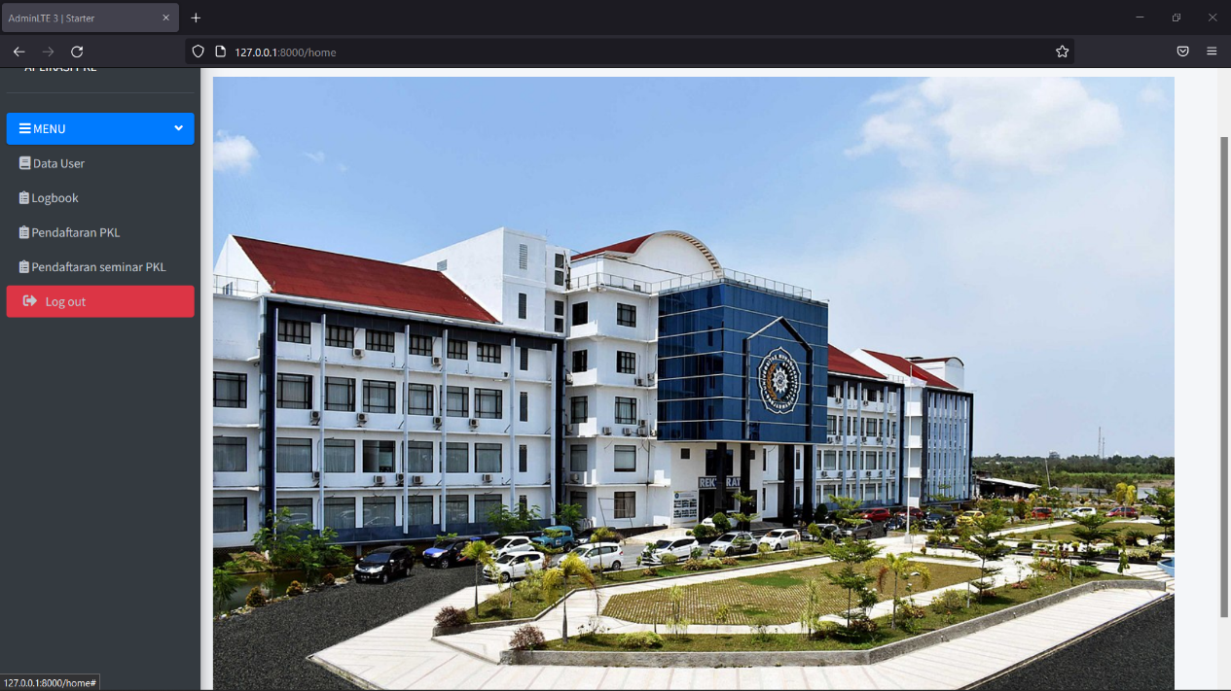

Gambar 4. 2 Halaman utama admin

Pada gambar 4.2 merupakan tampilan halaman utama, di sisi kiri terdapat menu logbook, menu pendaftaran pkl, menu pendaftaran seminar pkl dan *logout*.

1. Halaman Data User

Berikut tampilan dari halaman data user admin dalam aplikasi pengelolaan kegiatan praktek kerja lapangan Informatika Universitas Muhammadiyah Banjarmasin.

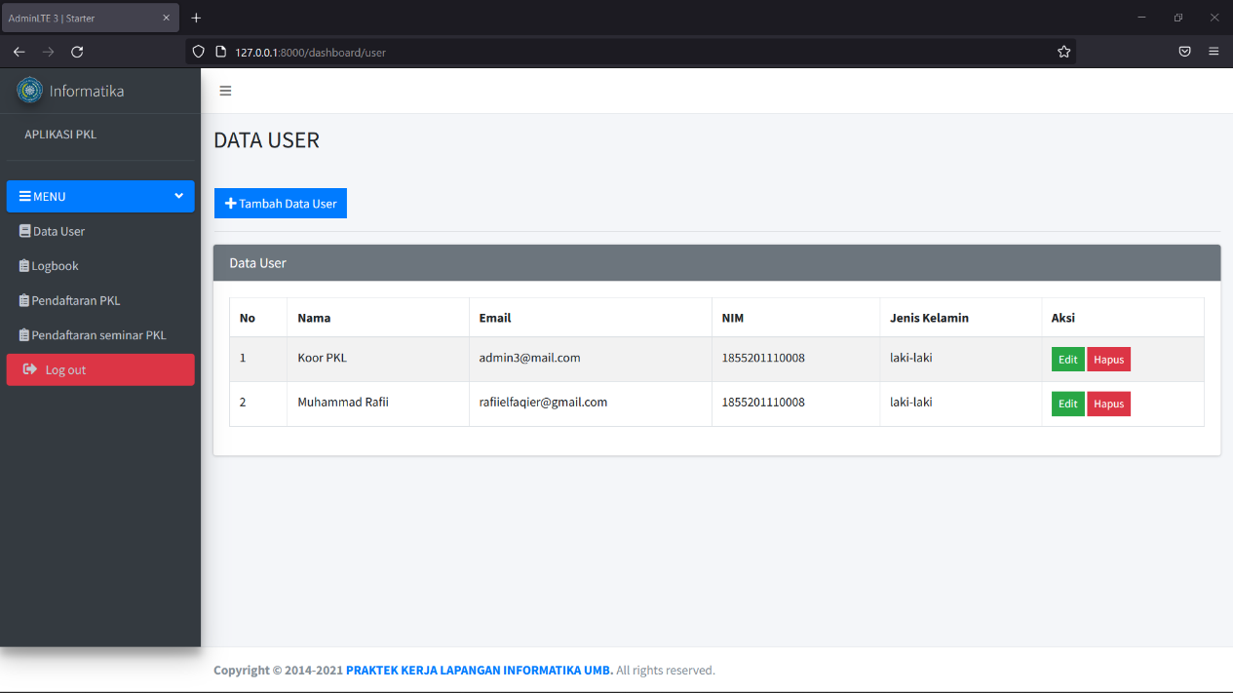

Gambar 4. 3 Halaman Data User admin

Pada gambar 4.3 merupakan tampilan halamn data user admin, di sisi kiri terdapat menu logbook, menu pendaftaran pkl, menu pendaftaran seminar pkl dan *logout*.

1. Halaman Tambah Data User

Berikut tampilan halaman tambah data user admin dalam aplikasi pengelolaan praktek kerja lapangan Informatika Universitas Muhammadiyah Banjarmasin.

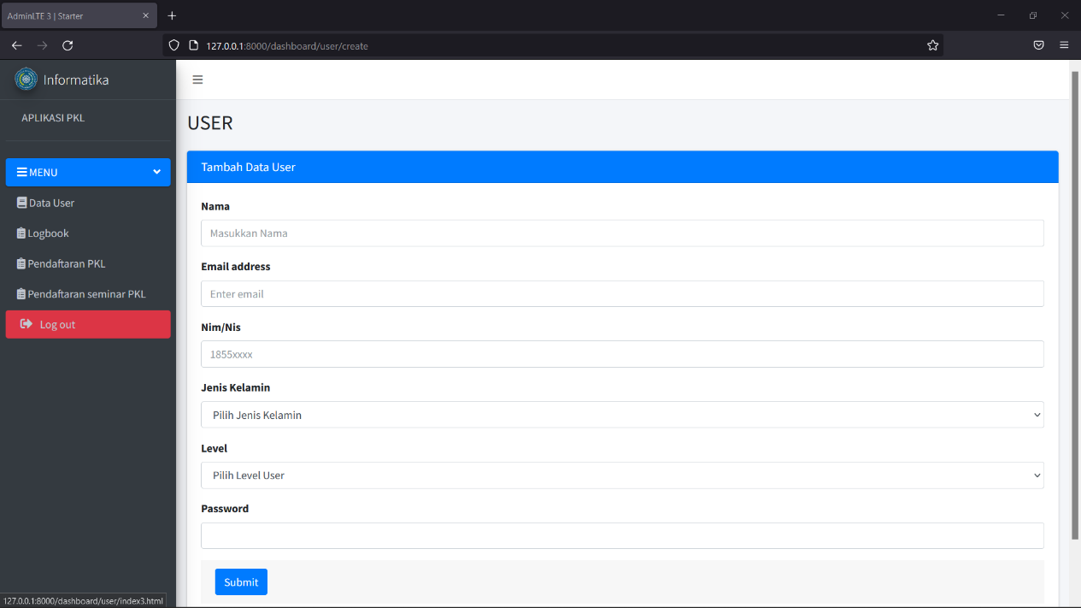

Gambar 4. 4 Halaman Tambah Data User

Pada gambar 4.4 merupakan tampilan halaman tambah data user admin, di sisi kiri terdapat menu logbook, menu pendaftaran pkl, menu pendaftaran seminar pkl dan *logout*.

1. Halaman Logbook admin

Berikut tampilan halaman logbook admin dalam aplikasi pengelolaan praktek kerja lapangan Informatika Universitas Muhammadiyah Banjarmasin.

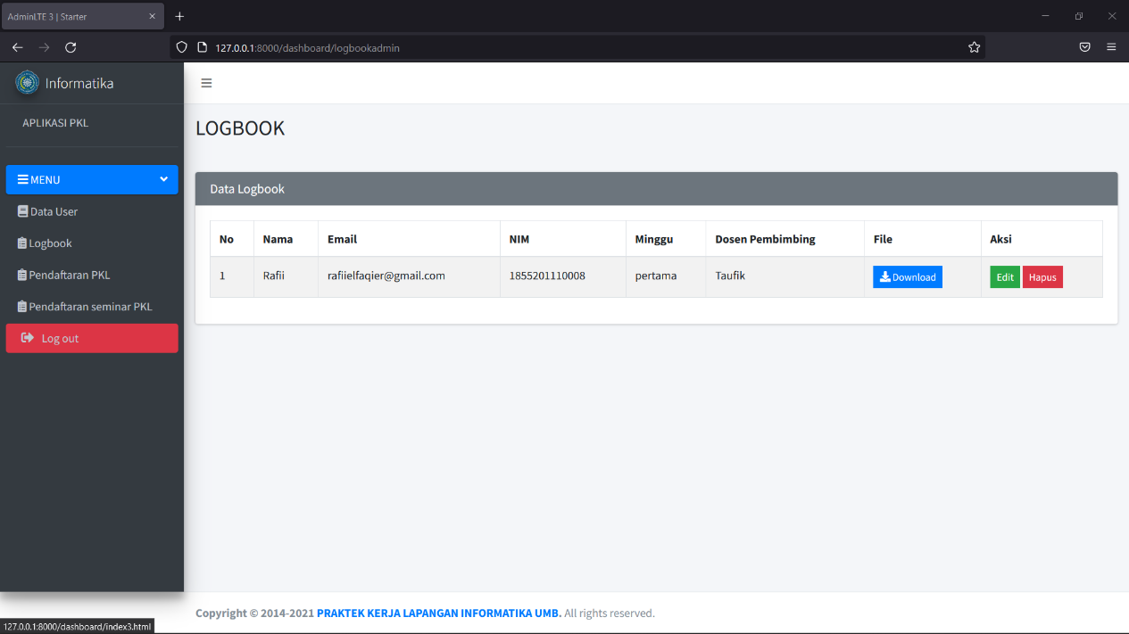

Gambar 4. 5 Halaman Logbook admin

Pada gambar 4.5 yaitu halaman logbook yang hanya dapat diakses oleh admin, di sisi kiri terdapat menu logbook, menu pendaftaran pkl, menu pendaftaran seminar pkl dan *logout*.

1. Halaman Pendaftaran PKL

Berikut halaman pendaftaran kegiatan PKL pada menu admin dalam aplikasi pengelolaan praktek kerja lapangan Informatika Universitas Muhammadiyah Banjarmasin.

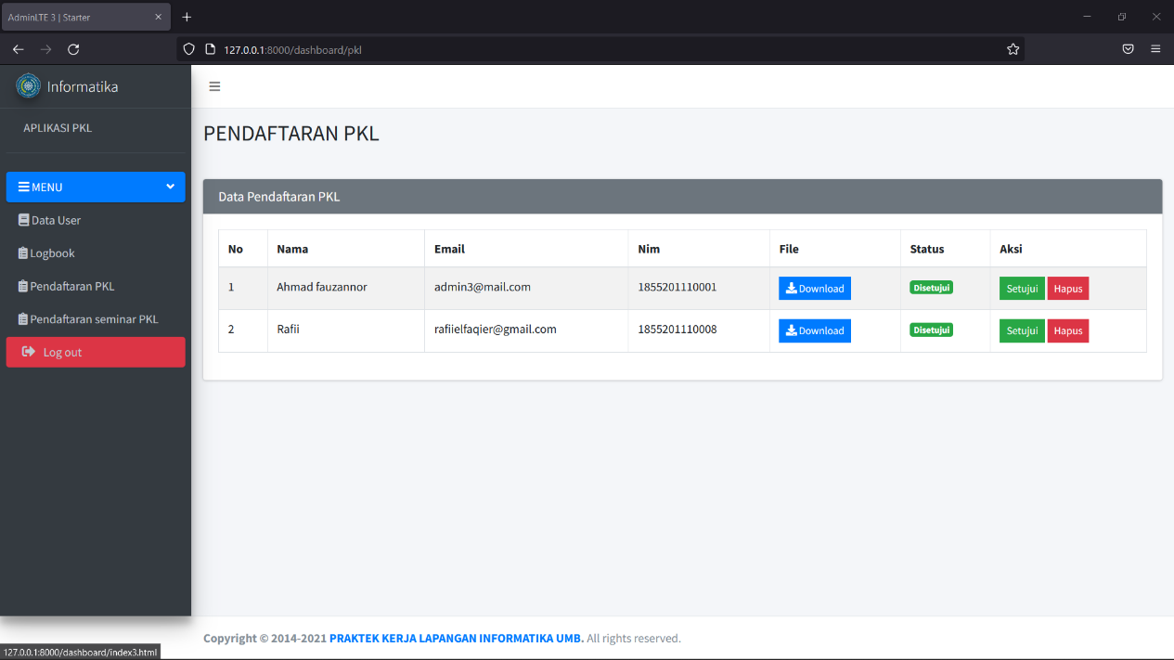

Gambar 4. 6 Halaman Pendaftaran PKL pada menu Admin

Pada gambar 4.6 merupakan halaman pendaftaran PKL pada menu admin yang hanya dapat diakses oleh admin, di sisi kiri terdapat menu logbook, menu pendaftaran pkl, menu pendaftaran seminar pkl dan *logout*.

1. Halaman Pendaftaran Seminar PKL

Berikut merupakan tampilan halaman pendaftaran seminar PKL pada menu admin dalam aplikasi pengelolaan praktek kerja lapangan Informatika Universitas Muhammadiyah Banjarmasin.

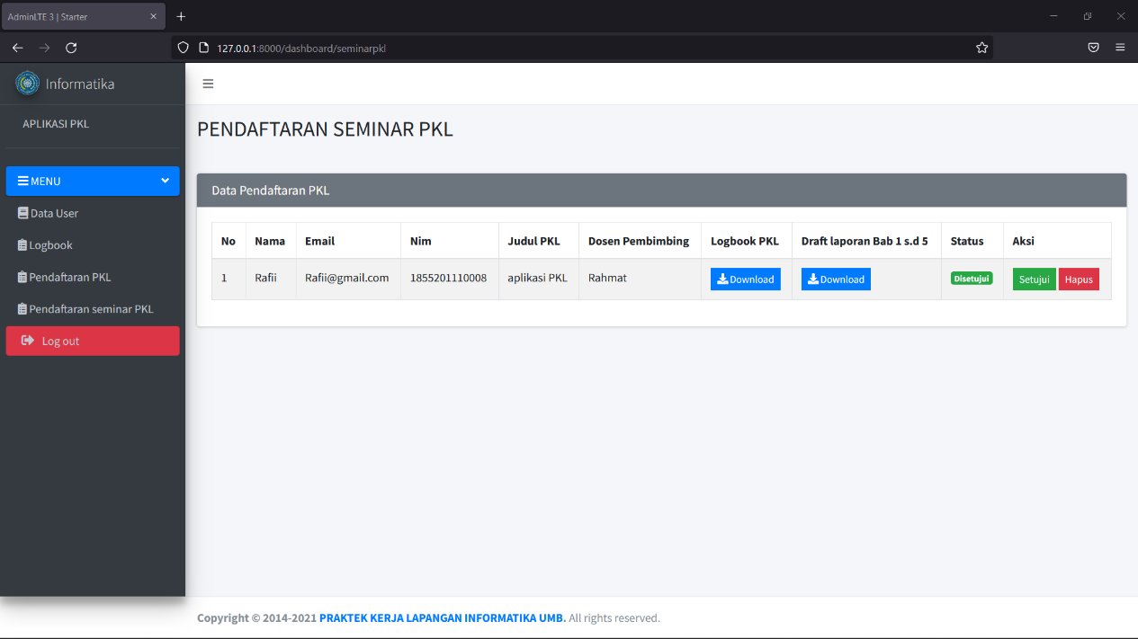

Gambar 4. 7 Halaman Pendaftaran Seminar PKL pada menu admin

Pada gambar 4.7 merupakan halamna pendaftaran seminar PKL pada menu admin dan hanya dapat diakses oleh admin, di sisi kiri terdapat menu logbook, menu pendaftaran pkl, menu pendaftaran seminar pkl dan *logout*.

1. Halaman Menu Utama Mahasiswa

Berikut merupakan tampilan menu utama pada mahasiswa dalam aplikasi pengelolaan praktek kerja lapangan Informatika Universitas Muhammadiyah Banjarmasin.

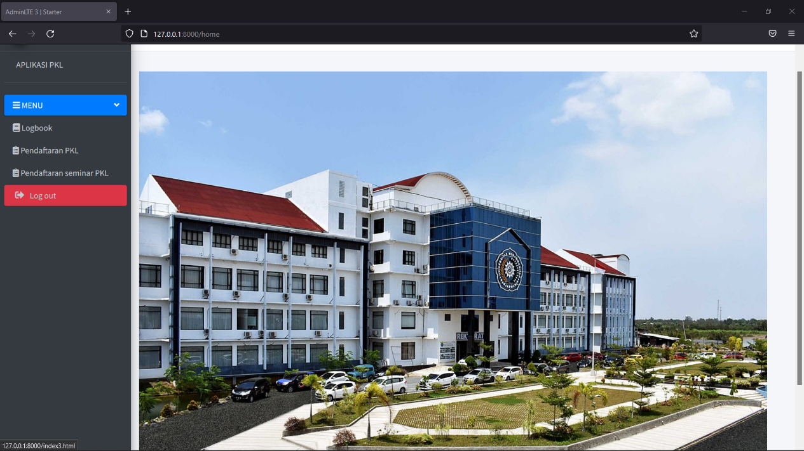

Gambar 4. 8 Halaman Menu Utama Mahasiswa

Pada gambar 4.8 merupakan halaman menu utama mahasiswa. Di sisi kiri terdapat menu logbook, pendaftaran PKL, pendaftaran seminar PKL dan *logout.*

1. Halaman Logbook Mahasiswa

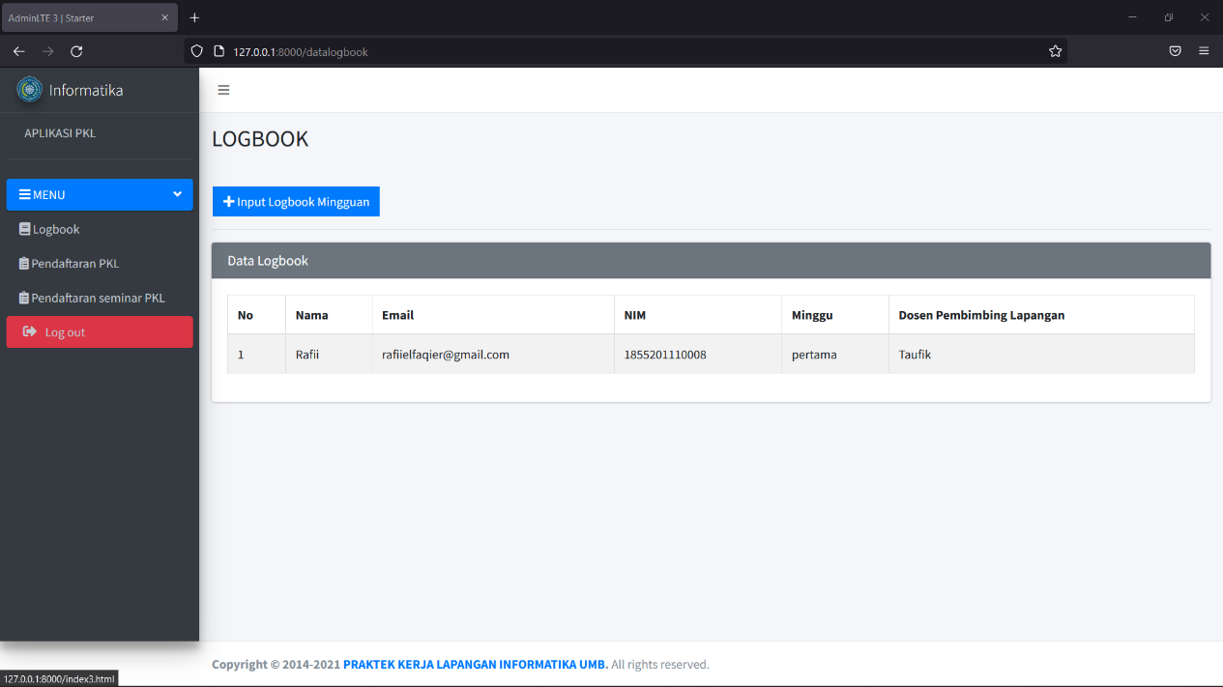Gambar 4.9 Halaman Logbook Mahasiswa

Pada gambar 4.9 merupakan tampilan halaman logbook mahasiswa. Pada halaman ini akan tampil table yang berisikan data logbook dan tombol ‘Input Logbook Mingguan’. Ketika tombol ‘Input Logbook Mingguan’ diklik maka akan tampil *form* untuk menambahkan data mahasiswa yang ingin mengumpulkan logbook PKL.

1. Halaman Input Logbook Mingguan

Berikut tampilan dari halaman input logbook mingguan untuk mahasiswa dalam aplikasi penglolaan praktek kerja lapangan Informatika Universita Muhammadiyah Banjarmasin.

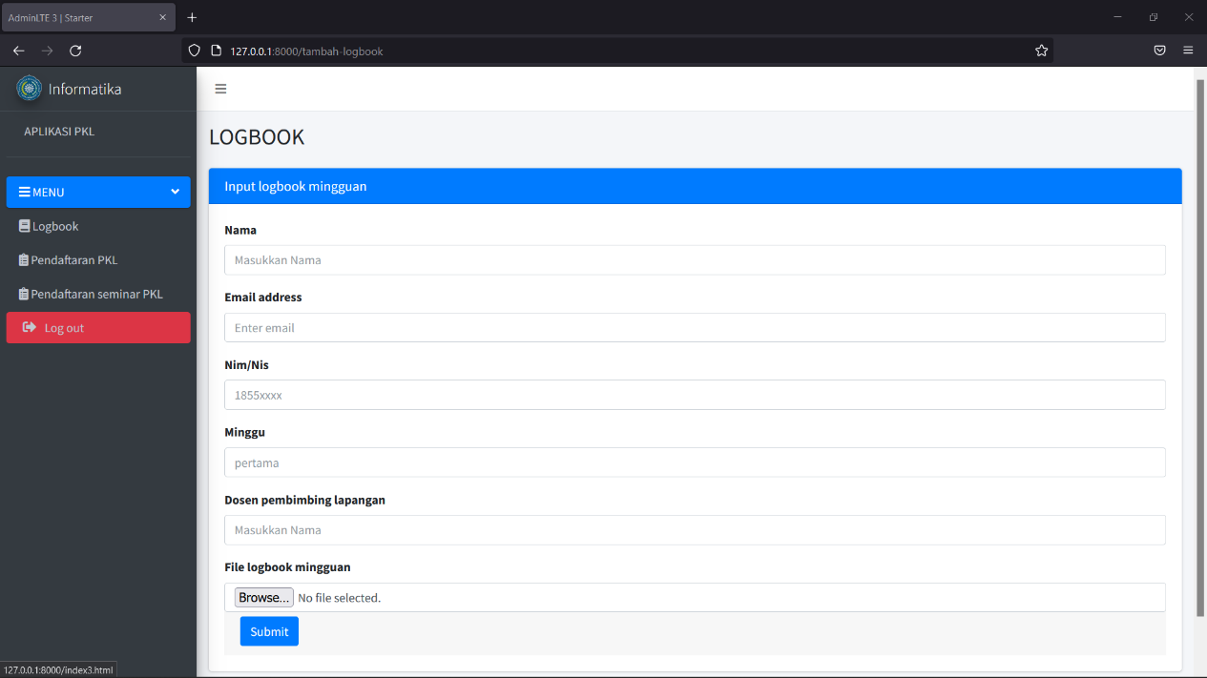

Gambar 4. 10 Halaman Input Logbook Mahasiswa

Pada gambar 4.10 halaman input logbook yang diakses oleh mahasiswa. Mahasiswa akan mengisikan *form* logbook mingguan dengan memasukan nama, email, nim/nis, minggu, dosen pembimbing lapangan dan file logbook mingguan. Setelah pengisian *form* lengkap maka klik tombol submit pada akhir *form* dan data pun akan tampil pada tampilan awal.

1. Halaman Pendaftaran PKLBerikut adalah tampilan halaman pendaftaran kegiatan PKL untuk mahasiswa.

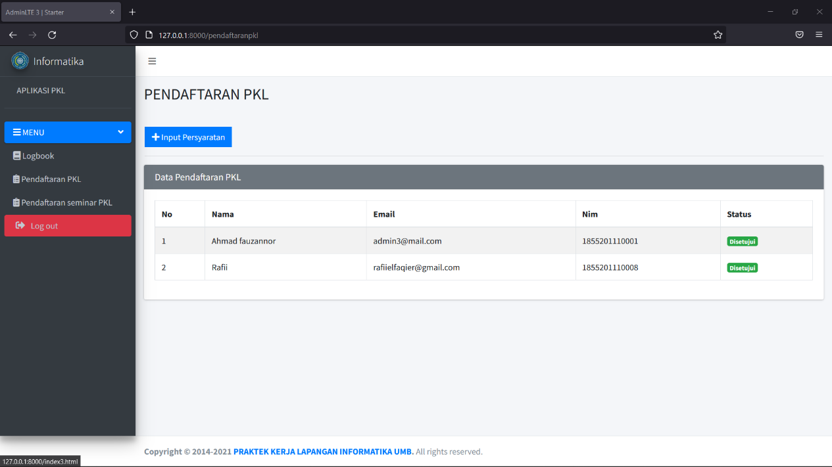

Gambar 4. 11 Halaman Pendaftaran PKL

Pada gambar 4.11 merupakan tampilan halaman pendaftaran kegiatan PKL yang akan diakses oleh mahasiswa. Halaman ini akan menampilkan label yang berisikan data pendaftaran PKL dan tombol ‘Input Persyaratan’. Ketika tombol ‘Input Persyaratan’ diklik maka akan muncul *form* untuk menbahkan persyaratan dalam kegiatan PKL.

1. Halaman Input Persyaratan

Berikut merupakan halaman penginputan persyaratan PKL pada mahasiswa dalam aplikasi pengelolaan praktek kerja lapangan Informatika Universitas Muhammadiyah Banjarmasin.

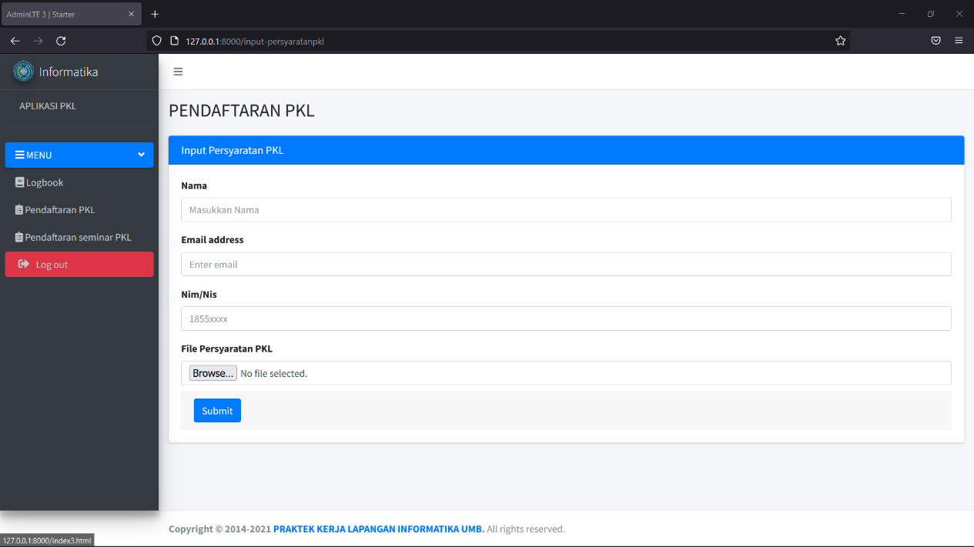

Gambar 4. 12 Halaman Input Persyaratan Pendaftaran PKL

Pada gambar 4.12 merupakan halaman input persyaratan pendaftaran PKL yang diakses oleh mahasiswa. Mahasiswa akan mengisi *form* input persyaratan pendaftaran PKL dengan memasukan kode nama, email, nim/nis dan file persyaratan PKL. Setelah pengisian *form* lengkap maka klik tombol submit pada akhir *form* dan data akan tampil pada halaman utama.

1. Halaman Pendaftaran Seminar PKL

Berikut tampilan halaman pendaftaran seminar PKL pada mahasiswa dalam aplikasi pengelolaan praktek kerja lapangan Informatika Universitas Muhamadiyah Banjarmasin

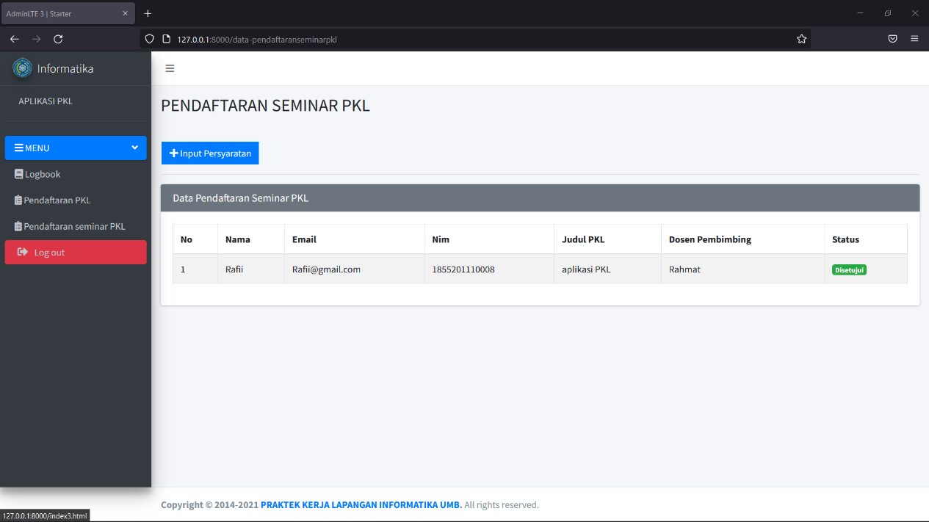

Gambar 4. 13 Halaman Pendaftaran Seminar PKL

Pada gambar 4.13 merupakan halaman pendaftaran seminar PKL yag diakses oleh mahasiswa. Halaman ini akan menampilkan table yang berisikan data pendaftaran seminar PKL dan tombol ‘Input Persyaratan’. Ketika tombol ‘Input Persyaratan’ diklik makan akan muncul *form* untuk menmbahkan data persyaratan seminar.

1. Halaman Input Persyaratan Seminar

Berikut merupakan tampilan input persyaratan seminar PKL yang diakses oleh mahasiswa dalam aplikasi pengelolaan praktek kerja lapangan Informatika Universitas Muhammadiyah Banjarmasin.

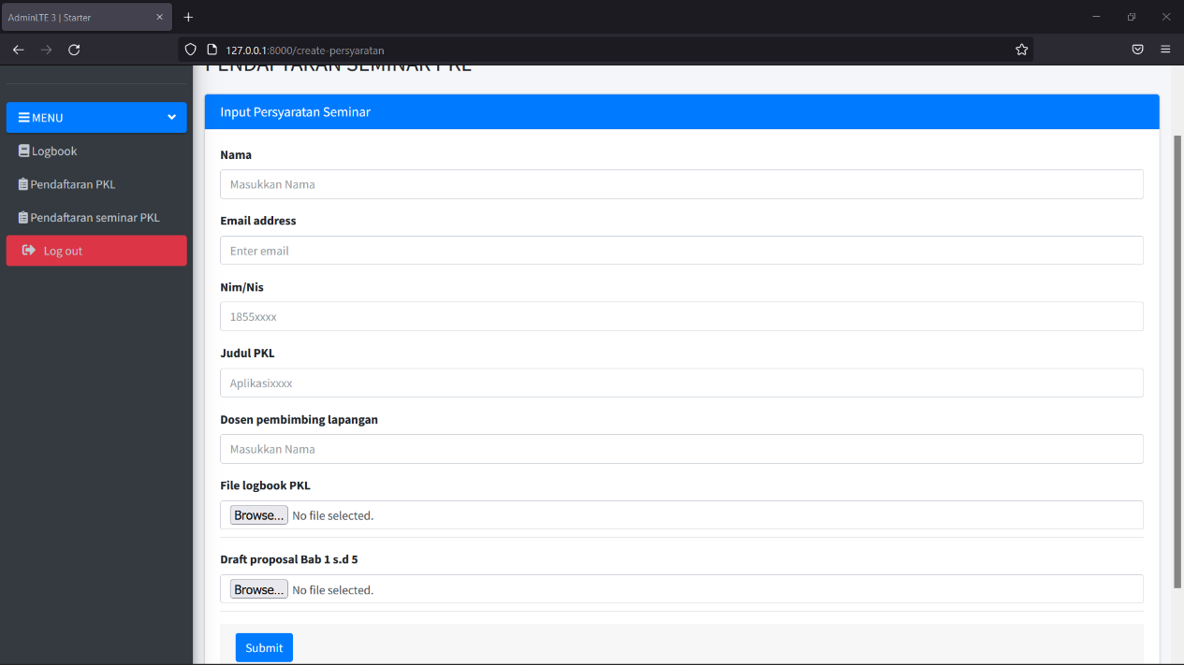

Gambar 4. 14 Halaman Input Persyaratan Seminar PKL

# BAB V

# PENUTUP

5.1 Kesimpulan

Dari hasil praktek kerja lapangan yang dilakukan telah terbuat Sistem Aplikasi Pengelolaan Ketiatan Praktek Kerja Lapangan S1 Teknik Informatika Universitas Muhammadiyah Banjarmasin Berbasis Website yang dapat digunakan untuk mengelola kegiatan praktek kerja lapangan dari pendaftaran PKL hingga seminar PKL di program studi Informatika Universitas Muhammadiyah Banjarmasin.

Sistem Aplikasi Pengelolaan PKL ini dapat digunakan oleh Bagian Koordinator PKL dalam melakukan pengelolaan kegiatan mahasiswa yang mengikuti PKL, dan dapat digunakan oleh mahasiswa untuk melakukan pendaftaran PKL dan rangkaian kegiatan yang dilakukan pada saat berjalannya PKL.

Sistem yang dibangun dapat mengefesiensikan waktu dalam melakukan pendaftaran PKL serta memudahkan pencarian data mahasiswa yang melakukan kegiatan PKL.

5.2 Saran

Pada Sistem Pengelolaan Kegiatan Praktek Kerja Lapangan ini ada beberapa saran untuk bisa dikembangkan lagi dalam penyempurnaan sistem yaitu:

1. Adanya fitur penjadwalan seminar PKL.
2. Adanya fitur filterisasi untuk melihat aktivitas mahasiswa yang melakukan pendaftaran PKL.

**TEMPAT DAN JADWAL PENELITIAN**

Tempat pelaksanaan praktek kerja lapangan:

Prodi Teknik Informatika, UMBCC, Universitas Muhammadiyah Banjarmasin, Jl. Gubernur Syarkawi, Handil Bakti.

Jadwal pelaksanaannya adalah sebagai berikut

|  |  |  |  |  |  |  |  |  |  |  |
| --- | --- | --- | --- | --- | --- | --- | --- | --- | --- | --- |
| **No.** | **Kegiatan** | **Tahun 2021/2022** | | | | | | | | **Keterangan** |
| **Desember** | | | | **Januari** | | | |
| **I** | **II** | **III** | **IV** | **I** | **II** | **III** | **IV** |  |
| 1. | Melakukan Analisa ke Prodi S1 Informatika dengan cara datang langsung untuk mencari permasalahan yang dihadapi. |  |  |  |  |  |  |  |  |  |
| 2. | Melakukan Praktek kerja lapangan |  |  |  |  |  |  |  |  |  |
| 3. | Melakukan dokumentasi data |  |  |  |  |  |  |  |  |  |
| 4. | Melakukan proses pembuatan laporan |  |  |  |  |  |  |  |  |  |
| 5. | Melakukan proses pembuatan aplikasi |  |  |  |  |  |  |  |  |  |
| Dst. |  |  |  |  |  |  |  |  |  |  |

# DAFTAR PUSTAKA

[1] R. Pardede and A. Widiyastuti, “Praktek Kerja Lapangan ( PKL ) Pengabdian Masyarat di TK Doa Bangsa 1 Karang Tengah Kota Tangerang,” vol. 5, pp. 20–30, 2021.

[2] Andy Hidayat Jatmika, A. Zubaidi, A. Z. Mardiansyah, A. Hernawan, and I. G. P. W. Wedashwara, “Pengembangan Sistem Informasi Manajemen Praktek Kerja Lapangan Berbasis Web Untuk Meningkatkan Layanan Administratif Program Studi Teknik Informatika Universitas Mataram Di Era Pandemi Covid-19,” *J. Begawe Teknol. Inf.*, vol. 2, no. 2, pp. 231–240, 2021, doi: 10.29303/jbegati.v2i2.634.

[3] G. A. Syafarina and R. Rusdina, “Prototype Aplikasi Pengelolaan Kegiatan Prakerin (Praktek Kerja Industri) Dan Pkl (Praktek Kerja Lapangan) Berbasis Web,” *Technol. J. Ilm.*, vol. 11, no. 3, p. 126, 2020, doi: 10.31602/tji.v11i3.3281.

[4] Andie, “APLIKASI BIMBINGAN PRAKTEK KERJA LAPANGAN ( PKL ) DAN SKRIPSI Jurnal Ilmiah ‘ Technologia ’ Jurnal Ilmiah ‘ Technologia ,’” vol. 11, no. 1, pp. 1–6, 2020.

[5] M. M. Mutoffar, I. Yunianto, and ..., “Aplikasi Praktek Kerja Lapangan Berbasis Web SMKN 1 Majalaya,” *Naratif (Jurnal Nas. …*, vol. 01, no. 02, pp. 29–38, 2019, [Online]. Available: https://naratif.sttbandung.ac.id/index.php/naratif/article/view/66

[6] S. H. Harahap, “Pemanfaatan Aplikasi Penggambar Diagram Alir (Flowchart) sebagai Bahan Ajar untuk Mata Kuliah Sistem Akuntansi di Fakultas Ekonomi pada Perguruan Tinggi Swasta di Kota Medan,” *Kitabah*, vol. I, p. 14, 2017.

[7] W. Komputer, *Microsoft Visio untuk Desain Diagram dan Flowchart*. 2013.

[8] R. Destriana, M. S. Husain, N. Handayani, and P. T. A. Siswanto, *Diagram UML Dalam Membuat Aplikasi Android Firebase*. 2021.

[9] S. M. R. Shahab and Sirojul Munir, “Rancang Bangun Aplikasi Pengelolaan Praktik Kerja Lapangan Berbasis Web Menggunakan Mvc Framework Studi Kasus Smk Taruna Bhakti Depok,” *J. Teknol. Terpadu*, vol. 5, no. 1, pp. 1–8, 2019.

[10] Y. Purbadian, *Trik Cepat Membangun Aplikasi Berbasis Web dengan Framework CodeIgniter*, 1st ed. Yogyakarta: Penerbit ANDI, 2016.

[11] G. Urva and H. F. Siregar, “Pemodelan UML E- Marketing Minyak Goreng,” no. 9, pp. 92–101, 2015.

[12] M. K. Ridho Pamungkas, *Teori Dan Implementasi Pemrograman Web*, vol. ث ققثق, no. ثق ثقثقثق. 2018.

[13] P. P. Widodo, “Sistem Pengolahan Data Mahasiswa Praktek Kerja Lapangan Berbasis Web (Studi Kasus Stmik Dumai),” *Manaj. dan Teknol. Inf.*, vol. 12, pp. 1–8, 2021, [Online]. Available: http://ejournal.amikdumai.ac.id/index.php/Path/article/view/87

[14] Agustini and W. J. Kurniawan, “Sistem E-Learning Do’a dan Iqro’ dalam Peningkatan Proses Pembelajaran pada TK Amal Ikhlas,” *J. Mhs. Apl. Teknol. Komput. dan Inf.*, vol. 1, no. 3, pp. 154–159, 2019, [Online]. Available: http://www.ejournal.pelitaindonesia.ac.id/JMApTeKsi/index.php/JOM/article/view/526

# LAMPIRAN

<?php

namespace App\Http\Controllers;

use App\Models\User;

use Illuminate\Http\Request;

use Illuminate\Support\Facades\Hash;

class AdminController extends Controller

{

    /**

     * Display a listing of the resource.

     *

     * @return \Illuminate\Http\Response

     */

    public function index()

    {

        $mahasiswa = User::all();

        return view('Menuadmin.Datamahasiswa')->with('mahasiswa',$mahasiswa);

    }

    /**

     * Show the form for creating a new resource.

     *

     * @return \Illuminate\Http\Response

     */

    public function create()

    {

        return view('Menuadmin.Tambah-mahasiswa');

    }

    /**

     * Store a newly created resource in storage.

     *

     * @param  \Illuminate\Http\Request  $request

     * @return \Illuminate\Http\Response

     */

    public function store(Request $request)

    {

        User::create([

            'name'=> $request->name,

             'email'=> $request->email,

             'nim'=> $request->nim,

             'jeniskelamin'=> $request->jeniskelamin,

             'level'=> $request->level,

             'password'=> Hash::make($request->password)

        ]);

        return redirect('/dashboard/user')->with('sukses','Data Berhasil Ditambah');

    }

    /**

     * Display the specified resource.

     *

     * @param  int  $id

     * @return \Illuminate\Http\Response

     */

    public function show($id)

    {

        //

    }

    /**

     * Show the form for editing the specified resource.

     *

     * @param  int  $id

     * @return \Illuminate\Http\Response

     */

    public function edit(User $user)

    {

        return view('Menuadmin.Edit-mahasiswa', [

            'user'=>$user

         ]);

    }

    /**

     * Update the specified resource in storage.

     *

     * @param  \Illuminate\Http\Request  $request

     * @param  int  $id

     * @return \Illuminate\Http\Response

     */

    public function update(Request $request, $id)

    {

        $this->validate($request, [

            'name'=>'required',

            'email'=>'required',

            'nim'=>'required',

            'jeniskelamin'=>'required',

            'level'=>'required',

            'password'=>'required'

        ]);

        $user=User::findOrFail($id);

        $user->update([

            'name'=>$request->name,

            'email'=>$request->email,

            'nim'=>$request->nim,

            'jeniskelamin'=>$request->jeniskelamin,

            'level'=>$request->level,

            'password'=>Hash::make($request->password)

        ]);

        return redirect('/dashboard/user')->with('sukses', 'User Berhasil diubah');

    }

    /**

     * Remove the specified resource from storage.

     *

     * @param  int  $id

     * @return \Illuminate\Http\Response

     */

    public function destroy(User $user)

    {

        User::destroy($user->id);

        return redirect('/dashboard/user')->with('sukses', 'User Berhasil dihapus');

    }

}

<?php

namespace App\Http\Controllers;

use App\Models\Logbook;

use App\Models\User;

use Illuminate\Http\Request;

class AdminLogbookkController extends Controller

{

    /**

     * Display a listing of the resource.

     *

     * @return \Illuminate\Http\Response

     */

    public function index()

    {

        $logbook = Logbook::all();

        return view('Menuadmin.Logbook')->with('logbook',$logbook);

    }

    /**

     * Show the form for creating a new resource.

     *

     * @return \Illuminate\Http\Response

     */

    public function create()

    {

    }

    /**

     * Store a newly created resource in storage.

     *

     * @param  \Illuminate\Http\Request  $request

     * @return \Illuminate\Http\Response

     */

    public function store(Request $request)

    {

    }

    /**

     * Display the specified resource.

     *

     * @param  int  $id

     * @return \Illuminate\Http\Response

     */

    public function show($id)

    {

        //

    }

    /**

     * Show the form for editing the specified resource.

     *

     * @param  int  $id

     * @return \Illuminate\Http\Response

     */

    public function edit(Logbook $logbook)

    {

        return view('Menuadmin.Edit-logbook', [

            'logbook'=>$logbook

         ]);

    }

    /**

     * Update the specified resource in storage.

     *

     * @param  \Illuminate\Http\Request  $request

     * @param  int  $id

     * @return \Illuminate\Http\Response

     */

    public function update(Request $request, $id)

    {

        //

    }

    /**

     * Remove the specified resource from storage.

     *

     * @param  int  $id

     * @return \Illuminate\Http\Response

     */

    public function destroy(Logbook $logbook)

    {

        Logbook::destroy($logbook->id);

        return redirect('/dashboard/logbookadmin')->with('success', 'Data Berhasil dihapus');

    }

}

<?php

namespace App\Http\Controllers;

use App\Models\Pendaftarannpkl;

use App\Models\User;

use Illuminate\Http\Request;

class AdminPklController extends Controller

{

    /**

     * Display a listing of the resource.

     *

     * @return \Illuminate\Http\Response

     */

    public function index()

    {

        $pendaftaranpkl = Pendaftarannpkl::simplePaginate(10);

        return view('Menuadmin.Pendaftaranpkl')->with('pendaftaranpkl', $pendaftaranpkl);

    }

    /**

     * Show the form for creating a new resource.

     *

     * @return \Illuminate\Http\Response

     */

    public function create()

    {

    }

    /**

     * Store a newly created resource in storage.

     *

     * @param  \Illuminate\Http\Request  $request

     * @return \Illuminate\Http\Response

     */

    public function store(Request $request)

    {

    }

    /**

     * Display the specified resource.

     *

     * @param  int  $id

     * @return \Illuminate\Http\Response

     */

    public function show($id)

    {

        //

    }

    /**

     * Show the form for editing the specified resource.

     *

     * @param  int  $id

     * @return \Illuminate\Http\Response

     */

    public function edit(Pendaftarannpkl $pendaftarannpkl)

    {

    }

    /**

     * Update the specified resource in storage.

     *

     * @param  \Illuminate\Http\Request  $request

     * @param  int  $id

     * @return \Illuminate\Http\Response

     */

    public function update(Request $request, $id)

    {

    }

    //setujui

    public function setujui(Request $request,$id){

        $judul=Pendaftarannpkl::find($id);

        $judul->update([

            'status'=> 'Disetujui'

        ]);

        $judul->update($request->all());

        return redirect('/dashboard/pkl')->with('success', 'Data Disetujui');

    }

    /**

     * Remove the specified resource from storage.

     *

     * @param  int  $id

     * @return \Illuminate\Http\Response

     */

    public function destroy(Pendaftarannpkl $Pendaftarannpkl)

    {

        Pendaftarannpkl::destroy($Pendaftarannpkl->id);

        return redirect('/dashboard/pkl')->with('success', 'Data Berhasil dihapus');

    }

}

<?php

namespace App\Http\Controllers;

use App\Models\Pendaftarannseminarpkl;

use App\Models\User;

use Illuminate\Http\Request;

class AdminSeminarPklController extends Controller

{

    /**

     * Display a listing of the resource.

     *

     * @return \Illuminate\Http\Response

     */

    public function index()

    {

        $pendaftaranseminarpkl = Pendaftarannseminarpkl::simplePaginate(10);

        return view('Menuadmin.Pendaftaranseminarpkl')->with('pendaftaranseminarpkl', $pendaftaranseminarpkl);

    }

    /**

     * Show the form for creating a new resource.

     *

     * @return \Illuminate\Http\Response

     */

    public function create()

    {

    }

    /**

     * Store a newly created resource in storage.

     *

     * @param  \Illuminate\Http\Request  $request

     * @return \Illuminate\Http\Response

     */

    public function store(Request $request)

    {

    }

    /**

     * Display the specified resource.

     *

     * @param  int  $id

     * @return \Illuminate\Http\Response

     */

    public function show($id)

    {

        //

    }

    /**

     * Show the form for editing the specified resource.

     *

     * @param  int  $id

     * @return \Illuminate\Http\Response

     */

    public function edit(Pendaftarannseminarpkl $Pendaftarannseminarpkl)

    {

    }

     //setujui

     public function setujuii(Request $request,$id){

        $judul=Pendaftarannseminarpkl::find($id);

        $judul->update([

            'status'=> 'Disetujui'

        ]);

        $judul->update($request->all());

        return redirect('/dashboard/seminarpkl')->with('success', 'Data Disetujui');

    }

    /**

     * Update the specified resource in storage.

     *

     * @param  \Illuminate\Http\Request  $request

     * @param  int  $id

     * @return \Illuminate\Http\Response

     */

    public function update(Request $request, $id)

    {

    }

    //setujui

    public function setujui(Request $request,$id){

        $judul=Pendaftarannseminarpkl::find($id);

        $judul->update([

            'status'=> 'Disetujui'

        ]);

        $judul->update($request->all());

        return redirect('/dashboard/seminarpkl')->with('success', 'Data Disetujui');

    }

    /**

     * Remove the specified resource from storage.

     *

     * @param  int  $id

     * @return \Illuminate\Http\Response

     */

    public function destroy(Pendaftarannseminarpkl $Pendaftarannseminarpkl)

    {

        Pendaftarannseminarpkl::destroy($Pendaftarannseminarpkl->id);

        return redirect('/dashboard/pkl')->with('success', 'Data Berhasil dihapus');

    }

}